**TRƯỜNG ĐẠI HỌC SƯ PHẠM KY THUẬT TP.HCM**

**KHOA ĐÀO TẠO CHẤT LƯỢNG CAO**



**TIỂU LUẬN CHUYÊN NGÀNH CNTT**

**Chuyên ngành**: **Công Nghệ Phần Mềm**

**XÂY DỰNG WEBSITE BOOKING TOUR DU LỊCH**

**GVHD: ThS. Trần Công Tú**

**SVTH:**

**HỒ QUỐC VINH 19110318**

**TRỊNH ĐINH HOÀNG HUY 19110218**

Ho Chi Minh City, September 2021

|  |  |
| --- | --- |
| **ĐH SƯ PHẠM KỸ THUẬT** | **XÃ HỘI CHỦ NGHĨA VIỆT NAM** |
| **KHOA CNTT** | **Độc lập – Tự do – Hạnh phúc** |
| **\*\*\*\*\*\*\*** | **\*\*\*\*\*\*\*** |

**PHIẾU NHẬN XÉT CỦA GIÁO VIÊN HƯỚNG DẪN**

Họ và tên sinh viên: Hồ Quốc Vinh MSSV: 19110318

Họ và tên sinh viên: Trịnh Đinh Hoàng Huy MSSV: 19110218

Tên đề tài: Xây dựng website booking tour du lịch

Họ và tên Giáo viên hướng dẫn: Trần Công Tú

**NHẬN XÉT**

1. Về nội dung đề tài & khối lượng thực hiện:

1. Ưu điểm:

1. Khuyết điểm:

1. Đề nghị cho bảo vệ hay không:

1. Đánh giá loại:

1. Điểm:

*Tp. Hồ Chí Minh, ngày.....tháng.....năm 2022*

*Giáo viên hướng dẫn*

*(Ký và ghi rõ họ tên)*

|  |  |
| --- | --- |
| **ĐH SƯ PHẠM KỸ THUẬT** | **XÃ HỘI CHỦ NGHĨA VIỆT NAM** |
| **KHOA CNTT** | **Độc lập – Tự do – Hạnh phúc** |
| **\*\*\*\*\*\*\*** | **\*\*\*\*\*\*\*** |

**PHIẾU NHẬN XÉT CỦA GIÁO VIÊN PHẢN BIỆN**

Họ và tên sinh viên: Hồ Quốc Vinh MSSV: 19110318

Họ và tên sinh viên: Trịnh Đinh Hoàng Huy MSSV: 19110218

Tên đề tài: Xây dựng website booking tour du lịch.

Họ và tên Giáo viên hướng dẫn: Trần Công Tú

**NHẬN XÉT**

1. Về nội dung đề tài & khối lượng thực hiện:

1. Ưu điểm:

1. Khuyết điểm:

1. Đề nghị cho bảo vệ hay không:

1. Đánh giá loại:

1. Điểm:

*Tp. Hồ Chí Minh, ngày.....tháng.....năm 2022*

*Giáo viên phản biện*

*(Ký và ghi rõ họ tên)*

# LỜI CẢM ƠN

Để hoàn thành tốt tiểu luận chuyên ngành này, em xin gửi lời cảm ơn chân thành đến giảng viên, ThS. Trần Công Tú, giảng viên đã trực tiếp hỗ trợ chúng em trong suốt quá trình làm tiểu luận này. Chúng em cảm ơn thầy vì những lời khuyên mà cô đã đưa ra từ những kinh nghiệm thực tiễn của bản thân để giúp báo cáo của chúng em đi đúng với yêu cầu của báo cáo đã chọn, luôn giải đáp những thắc mắc và đưa ra những góp ý, chỉnh sửa kịp thời để chúng em khắc phục được chổ sai và hoàn thiện tốt tiểu luận theo đúng thời gian đề ra.

Đề tài và tiểu luận được chúng em thực hiện trong khoảng thời gian ngắn, với những kiến thức còn hạn chế khác về mặt kỹ thuật và kinh nghiệm trong việc thực hiện một dự án phần mềm. Do đó, trong quá trình làm nên ứng dụng có những thiếu sót là điều không thể tránh khỏi nên chúng em rất mong nhận được những ý kiến đóng góp quý báu của quý thầy để kiến thức của chúng em được hoàn thiện hơn và em có thể làm tốt hơn nữa trong những lần sau.

Cuối lời, em kính chúc quý thầy, cô luôn dồi dào sức khỏe và thành công hơn nữa trong sự nghiệp trồng người.

Em xin chân thành cảm ơn!

# KẾ HOẠCH THỰC HIỆN

|  |  |  |  |
| --- | --- | --- | --- |
| **STT** | **Thời gian** | **Công việc** | **Ghi chú** |
| 1 |  |  |  |
| 2 |  |  |  |
| 3 |  |  |  |
| 4 |  |  |  |
| 5 |  |  |  |
| 6 |  |  |  |
| 7 |  |  |  |
| 8 |  |  |  |
| 9 |  |  |  |
| 10 |  |  |  |
| 11 |  |  |  |
| 12 |  |  |  |
| 13 |  |  |  |
| 14 |  |  |  |
| 15 |  |  |  |

# MỤC LỤC

LỜI CẢM ƠN 40

KẾ HOẠCH THỰC HIỆN 41

MỤC LỤC 42

DANH MỤC HÌNH 45

DANH MỤC BẢNG 48

PHẦN 1: PHẦN MỞ ĐẦU 49

1. Tích cấp thiết của đề tài 49

2. Mục tiêu của đề tài 49

3. Đối tượng và phạm vi nghiên cứu 49

4. Phân tích những công trình có liên quan 49

5. Kết quả dự kiến đạt được 49

PHẦN 2: PHẦN NỘI DUNG 51

CHƯƠNG 1: KHẢO SÁT HIỆN TRẠNG 51

1.1. Website travel.com.vn (https://travel.com.vn/) 51

1.2. Website dulichviet.com.vn (https://dulichviet.com.vn/) 53

1.3. Website Travelmart.vn (https://travelmart.vn/) 56

1.4. Website Ivivu.com (https://www.ivivu.com/) 60

1.5. Đánh giá ưu, nhược điểm 68

1.6. Tổng kết 69

CHƯƠNG 2: CƠ SỞ LÝ THUYẾT 70

2.1. Spring Boot 70

2.1.1. Cấu trúc Project 70

2.1.2. Controller layer 72

2.1.3. Service Layer 74

2.1.4. Data Access Layer 75

2.2. MongoDB 76

2.2.1. Các tính năng của MongoDB 76

2.2.2. Ưu điểm và nhược điểm của MongoDB 78

2.3. ReactJS 80

2.3.1. Giới thiệt ReactJS 80

2.3.2. Hướng dẫn cài đặt 83

2.4. Redux 84

2.4.1. Action: 84

2.4.2. Reducers: 85

2.4.3. Store: 86

2.5. Restful Api 86

2.5.1. Các thành phần 87

2.5.2. Cách thức hoạt động 88

2.5.3. Dữ liệu trả về 88

2.5.4. Ưu điểm của Restful API 90

2.5.5. Nhược điểm 90

CHƯƠNG 3: YÊU CẦU CỦA ĐỀ TÀI 91

3.1. Mô tả cấu trúc hệ thống 91

3.2. Yêu cầu chức năng 91

3.2.1. Yêu cầu người dùng 91

3.2.2. Yêu cầu hệ thống (Use case) 92

3.1. Yêu cầu phi chức năng 100

CHƯƠNG 4: PHÂN TÍCH VÀ THIẾT KẾ HỆ THỐNG 101

4.1. Conceptual Model 101

4.2. Use case diagram 102

4.3. Danh sách các Use case 102

4.4. Activity diagram 103

4.5. State diagram 113

4.6. Sequence diagram 122

4.7. Class diagram 132

CHƯƠNG 5: CÀI ĐẶT VÀ KIỂM THỬ 133

5.1 Cài đặt 133

5.2. Kiểm thử 133

5.3. Đánh giá 140

PHẦN 3: KẾT LUẬN 140

3.1. Kết quả đạt được 140

3.2. Ưu điểm 2

3.3. Nhược điểm 2

3.4. Khó khăn 2

3.5. Bài học kinh nghiệm 3

3.6. Hướng phát triển 3

PHẦN 4: TÀI LIỆU THAM KHẢO 3

# DANH MỤC HÌNH

Hình 1: travel.com – Trang chủ 51

Hình 2: travel.com – Lý do tin tưởng 52

Hình 3: travel.com – Giao diện trang đăng nhập 52

Hình 4: travel.com – Giao diện tìm kiếm của người dùng 53

Hình 5: dulichviet.com – trang web 54

Hình 6: dulichviet.com – Giao diện trang chủ 55

Hình 7: dulichviet.com – Giao diện khách hàng truyền thống 55

Hình 8: Spiderum.com – Giao diện search của trang web 56

Hình 9: travelmart.vn – Trang web 56

Hình 10: travelmart.vn – Giao diện trang đăng nhập 57

Hình 11: travelmart.vn – Giao diện chính 57

Hình 12: travelmart.com – Giao diện tìm kiếm 58

Hình 13: travelmart.vn– Giao diện chi tiết tour 59

Hình 14: travelmart.vn – Các danh mục mà travelmart phát triển 60

Hình 15: ivivu.com – Trang web 60

Hình 16: ivivu.com – Giao diện trang chủ 61

Hình 17: ivivu.com – Giao diện trang blog 62

Hình 18: ivivu.com – Giao diện trang đăng nhập 63

Hình 19: ivivu.com – Giao diện trang đăng ký 64

Hình 20: ivivu.com – Giao diện trang tìm kiếm 65

Hình 21: ivivu.com – Giao diện thông tin chi tiết tour (1) 66

Hình 22: ivivu.com – Giao diện thông tin chi tiết tour (2) 67

Hình 23: ivivu.com – Giao diện blog chia sẻ của ivivu 68

Hình 24: Spring boot Framework 70

Hình 25: Spring boot – Cấu trúc Project căn bản 71

Hình 26: MongoDB – Hệ quản trị Cơ sở dữ liệu 76

Hình 27: ReactJS – Javascript Front-end Framework 80

Hình 28: ReactJS – Ví dụ Function Component 81

Hình 29: ReactJS – Ví dụ về useState() 82

Hình 30: ReactJS – Ví dụ về useEffect() 83

Hình 31: Redux - State Container 84

Hình 32: Redux – Giải thích cách hoạt động 84

Hình 33: RESTFUL API 86

Hình 34: Cách thức hoạt động RESTFUL API 88

Hình 35: Dữ liệu trả về của REST API 89

Hình 36: Use case Diagram 94

Hình 37: Use case Diagram 101

Hình 38: Use case Diagram 102

Hình 39: Use case register 103

Hình 40: Use Case Login 104

Hình 41: Use Case Search Tour 105

Hình 42: Use Case View Detail Tour 106

Hình 43: Use Case Book Tour 107

Hình 44: Use Case Change Profile 108

Hình 45: Use Case Manage User 109

Hình 46: Use Case Manage Location 110

Hình 47: Use Case Manage Booking 111

Hình 48: Use Case Change Profile 112

Hình 49: Use Case Register 113

Hình 50: Use Case Login 113

Hình 51: Use Case Search Tour 114

Hình 52: Use Case View Detail Tour 115

Hình 53: Case Book Tour 116

Hình 54: Use Case Change Profile 117

Hình 55: Use Case Manage User 118

Hình 56: Use Case Manage Location 119

Hình 57: Use Case Manage Booking 120

Hình 58: Use Case Change Profile 121

Hình 59: Use Case Register 122

Hình 60: Use Case Login 123

Hình 61: Use Case Search Tour 124

Hình 62: Use Case View Detail Tour 125

Hình 63: Use Case Book Tour 126

Hình 64: Use Case Change Profile 127

Hình 65: Use Case Manage User 128

Hình 66: Use Case Manage Location 129

Hình 67: Use Case Manage Booking 130

Hình 68: Use Case Change Profile 131

Hình 69: Class diagram 132

# DANH MỤC BẢNG

Bảng 1: Giá trị các status code RESTFUL API 91

Bảng 2: Danh sách yêu cầu của người dùng 92

Bảng 3: Danh sách tác nhân hệ thống 93

Bảng 4: Danh sách chức năng của Guest 93

Bảng 5: Danh sách chức năng của Customer 93

Bảng 6: Danh sách chức năng hệ thống 94

Bảng 7: Use case RegisterAccount 96

Bảng 8: Use case ViewPostDetail 96

Bảng 9: Use case Search Tour 97

Bảng 10: Use case Login 97

Bảng 11: Use case Logout 98

Bảng 12: Use case Book Tour 99

Bảng 13: Use case Change Profile 99

Bảng 14: Use case Manage User 99

Bảng 15: Use case Manage Location 100

Bảng 16: Use case Manage Location 100

Bảng 17: Use case Manage Tour 101

Bảng 18: Yêu cầu phi chức năng 101

# PHẦN 1: PHẦN MỞ ĐẦU

## Tích cấp thiết của đề tài

Dịch COVID – 19 qua đi, việc muốn đi ra ngoài và trải nghiệm cảnh đẹp, nơi vui chơi mới là mong muốn của rất nhiều người. Bên cạnh đó, việc tìm kiếm thông tin khách sạn, chuyến bay, nơi vui chơi, tham quan, giải trí, … là một việc khó khăn, quá nhiều sự lựa chọn và tầm tuổi trung niên sẽ khó tiếp cận và thông dụng khi sử dụng Internet. Do vậy, nắm bắt được cơ hội đó, các website như Vietravel, Dulichviet, TravelMart, Ivivu, BenThanhTourist,… đã giúp việc lựa chọn và đưa ra các lựa chọn cho khách hàng.

## Mục tiêu của đề tài

Xây dựng một website booking tour du lịch giúp mọi người có thể chọn và đặt tour một cách dễ dàng, chia sẻ cho nhau về những thông tin hữu ích về tour, chọn tour như thế nào cho đúng cách, và hợp túi tiền, …

## Đối tượng và phạm vi nghiên cứu

* Đối tượng nghiên cứu: Các website đặt tour du lịch đã ra đời
* Phạm vi nghiên cứu: Các website lớn về đặt tour du lịch của Việt Nam và thế giới

## Phân tích những công trình có liên quan

Trong quá trình làm tiểu luận, nhóm đã tham khảo các trang web ở Việt Nam và Quốc Tế về cung cấp các gói tour du lịch như Vietravel(Việt Nam), Luxury Retreats (Quốc Tế),… Để nắm được xu hướng ưu thích giao diện của người dùng về một website cần có gì, nơi cung cấp gói du lịch cần có gì và đưa ra giao diện của tour sao cho phù hợp.

## Kết quả dự kiến đạt được

Xây dựng một số chức năng cần có một diễn đàn

* Đối với người dùng
  + Đăng nhập
  + Đăng ký
  + Đăng xuất
  + Chỉnh sửa thông tin cá nhân
  + Cập nhật mật khẩu tài khoản
  + Cập nhật ảnh đại diện của tài khoản
  + Tìm tour theo nơi đến
  + Xem chi tiết tour
* Đối với quản trị viên thì có thêm một số chức năng sau
  + Quản lý người dùng
  + Quản lý các Tour có sẵn
  + Quản lý các Tour đang được book
  + Quản lý các điểm đến của Tour
  + Thay đổi thông tin cá nhân của admin

# PHẦN 2: PHẦN NỘI DUNG

# CHƯƠNG 1: KHẢO SÁT HIỆN TRẠNG

## Website travel.com.vn (<https://travel.com.vn/>)

* Website **travel.com.vn** bán rất nhiều dịch vụ cho khách hàng như tour du lịch trọn gói, khách sạn, combo vé máy bay và khách sạn, combo xe và khách sạn, vé máy bay.

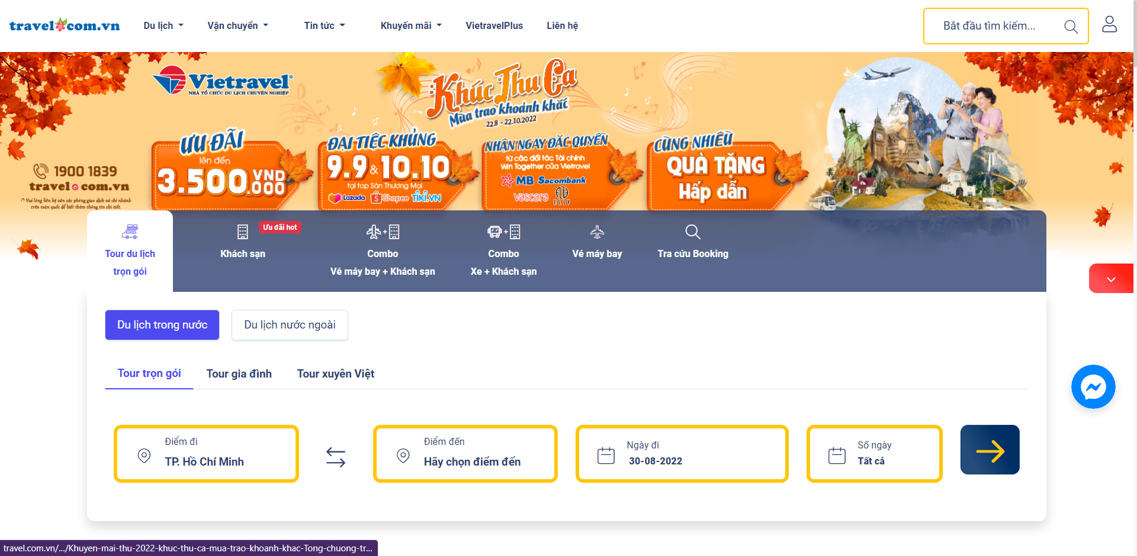

Hình : travel.com – Trang chủ

* Điểm mạnh của trang web này du lịch này là có giao diện bắt mắt, chuyên cung cấp các thông tin về đặt tour du lịch trong nước và quốc tế với thông tin cụ thể và giá cả phù hợp. Hiện nay, **Travel.com** đang mở bán các tour du lịch giá rẻ khi khách hàng thanh toán hình thức online. **Travel.com** có rất nhiều chi nhánh cơ sở trải đều trên thị trường ViệtNam. 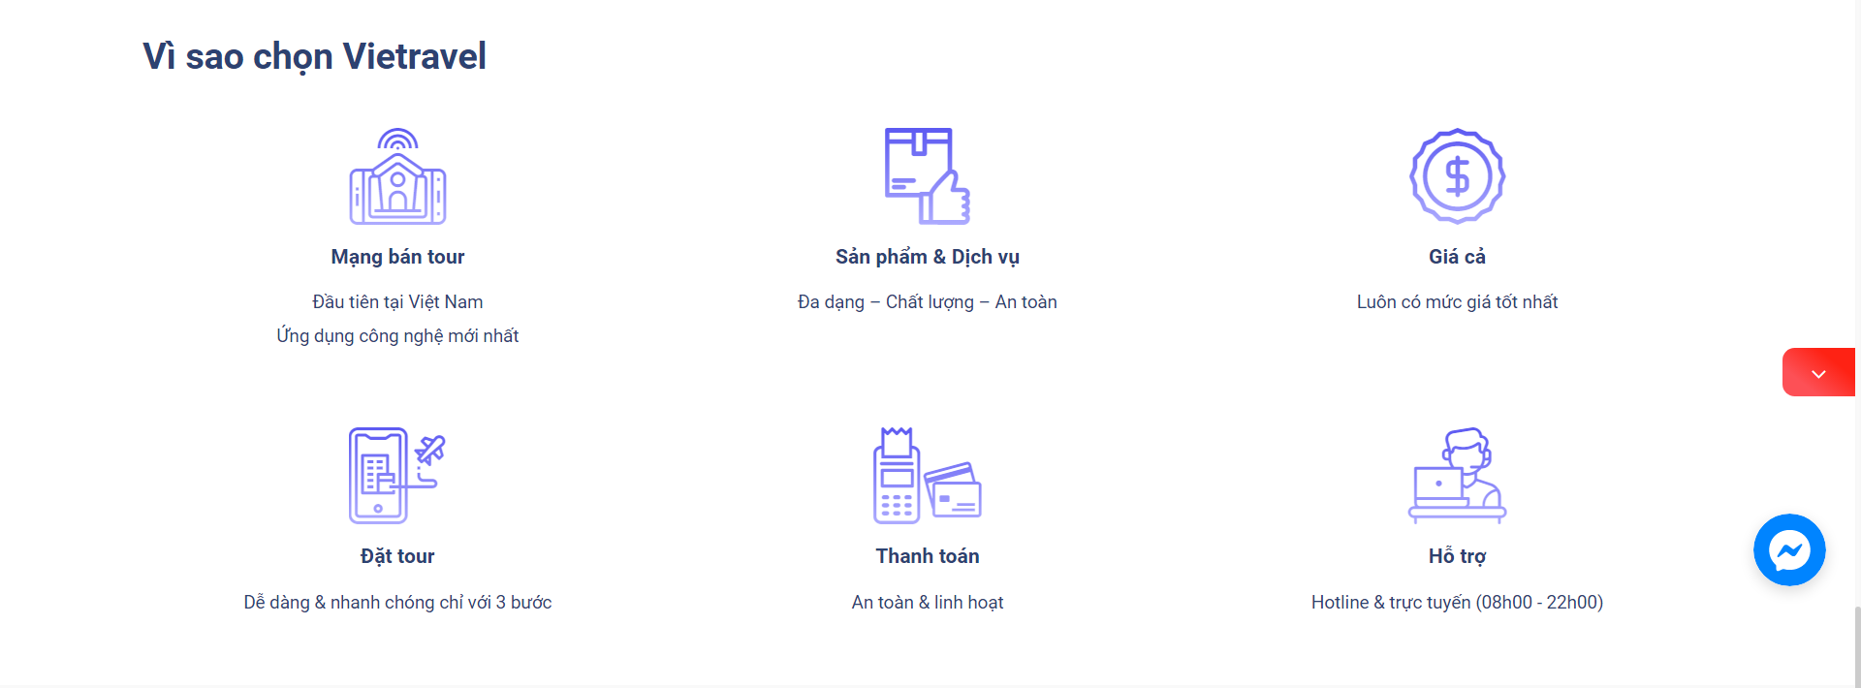

Hình : travel.com – Lý do tin tưởng

* Tạo tài khoản miễn phí:
  + Bằng cách tạo tài khoản miễn phí, ta có thể theo dõi các tour du lịch của website cung cấp
  + **Travel.com** hỗ trợ để tạo hoặc đăng nhập vào tài khoản của chúng ta

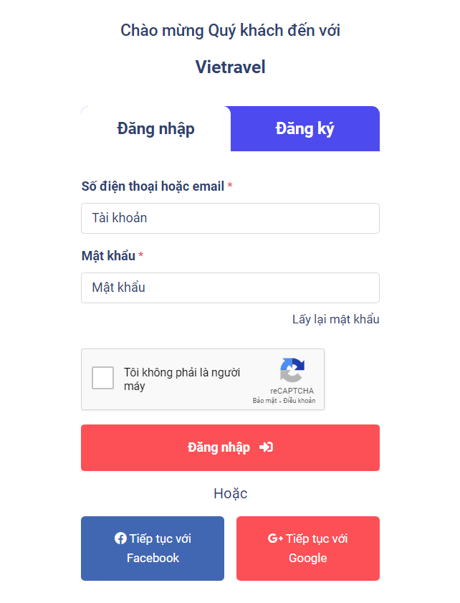

Hình : travel.com – Giao diện trang đăng nhập

* Là một người sử dụng dịch vụ, travel.com chỉnh chu về giao diện người dùng rất tốt, trang search đầy đủ thông tin người dùng cần biết.

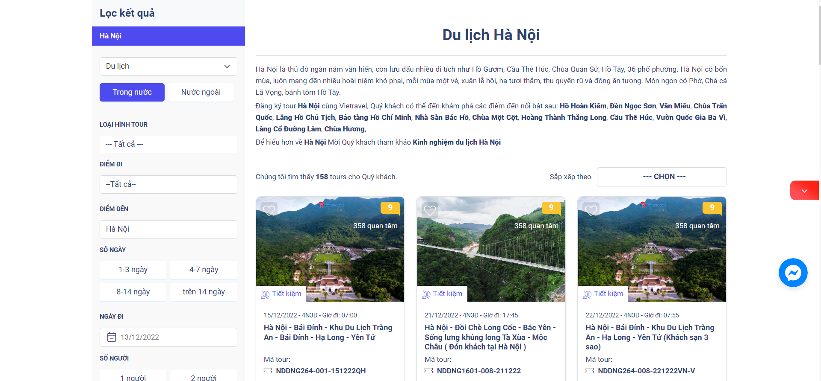

Hình : travel.com – Giao diện tìm kiếm của người dùng

## Website dulichviet.com.vn (<https://dulichviet.com.vn/>)

* **Dulichviet.com** cũng là website khá nổi tiếng ở thị trường Việt Nam về du lịch nước ngoài. Dulichviet bán các tour, các gói du lịch theo đúng tầng lớp khách hàng họ phục vụ ( du lịch mùa thu, du lịch cao cấp, tour khách đoàn, combo du lịch,….)



Hình : dulichviet.com – trang web

**Dulichviet.com** là nền tảng để đặt tour du lịch theo đoàn- thảo luận dành cho người Việt. Nơi tập trung những nội dung thú vị và hữu ích nhất do người dùng đóng góp và bình chọn.

* Giao diện chính của **dulichviet.com** khá là đơn giản gồm các bài viết nổi bật, một số chủ đề được nhiều người quan tâm:

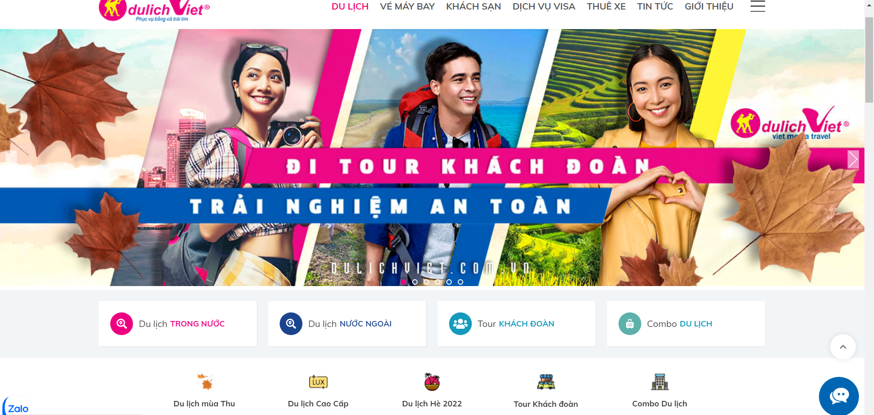

Hình : dulichviet.com – Giao diện trang chủ

**Dulichviet.com** có lượng khách hàng truyền thống rộng rãi 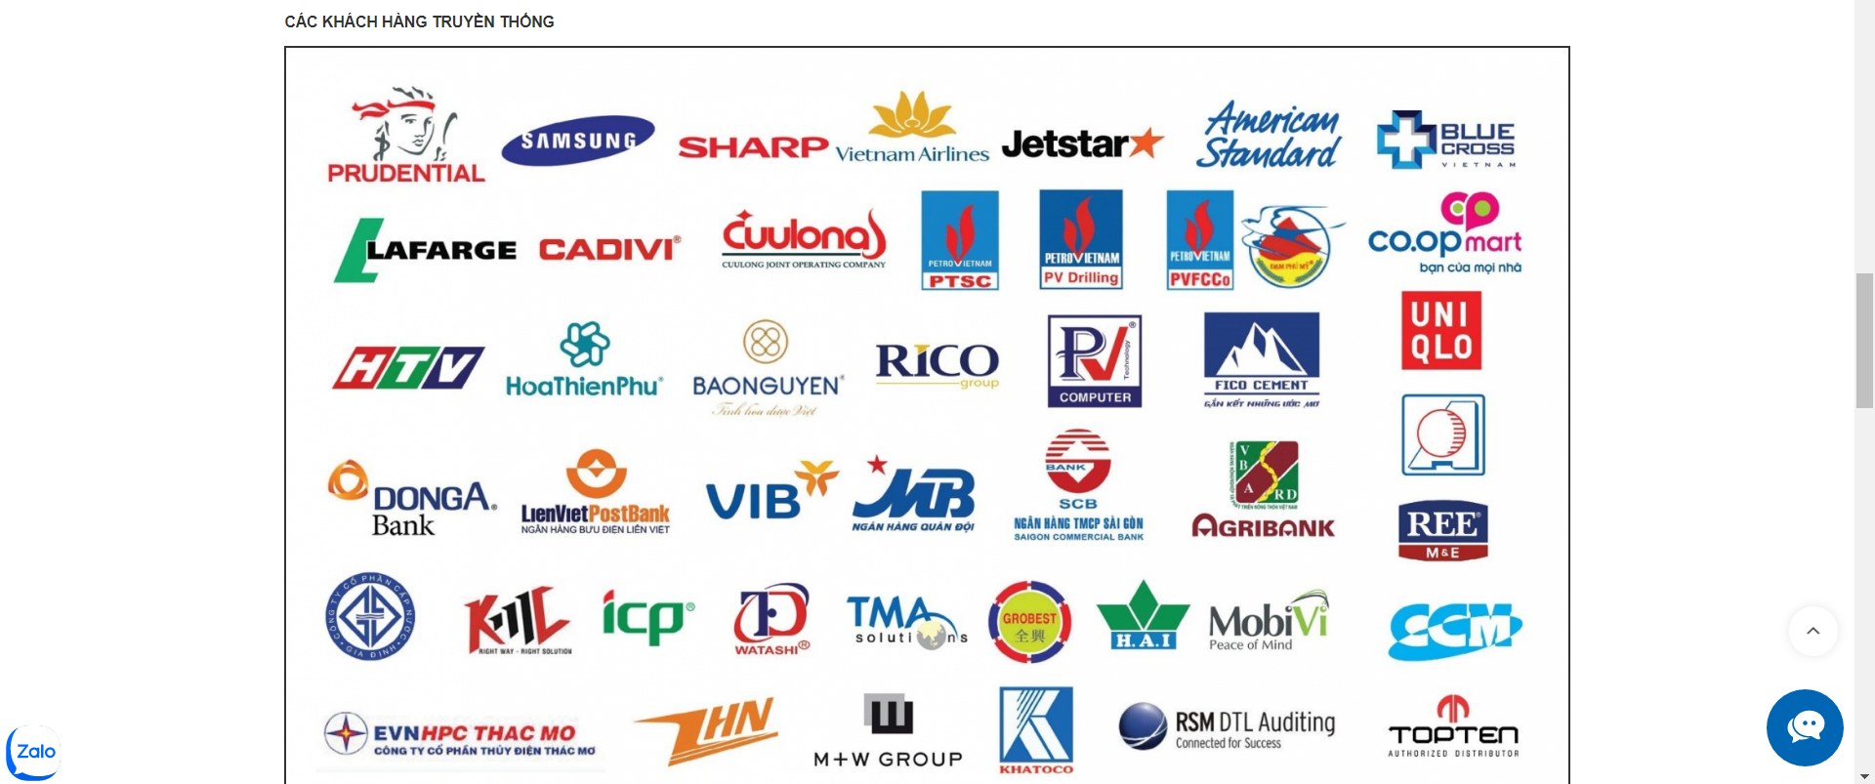

Hình : dulichviet.com – Giao diện khách hàng truyền thống

* Giao diện website thân thiện và dễ dàng tìm kiếm thông tin. **Dulichviet.com** thường xuyên có những chương trình ưu đãi và khuyến mãi giá rẻ, chất lượng. Cùng với đó là thông tin lịch trình và thời gian khởi hành tiện lợi. Các tour ghép đi nước ngoài đối với khách lẻ thông tin rõ ràng, luôn cập nhật số lượng nhận đặt chỗ để bạn chủ động sắp xếp hợp lý. 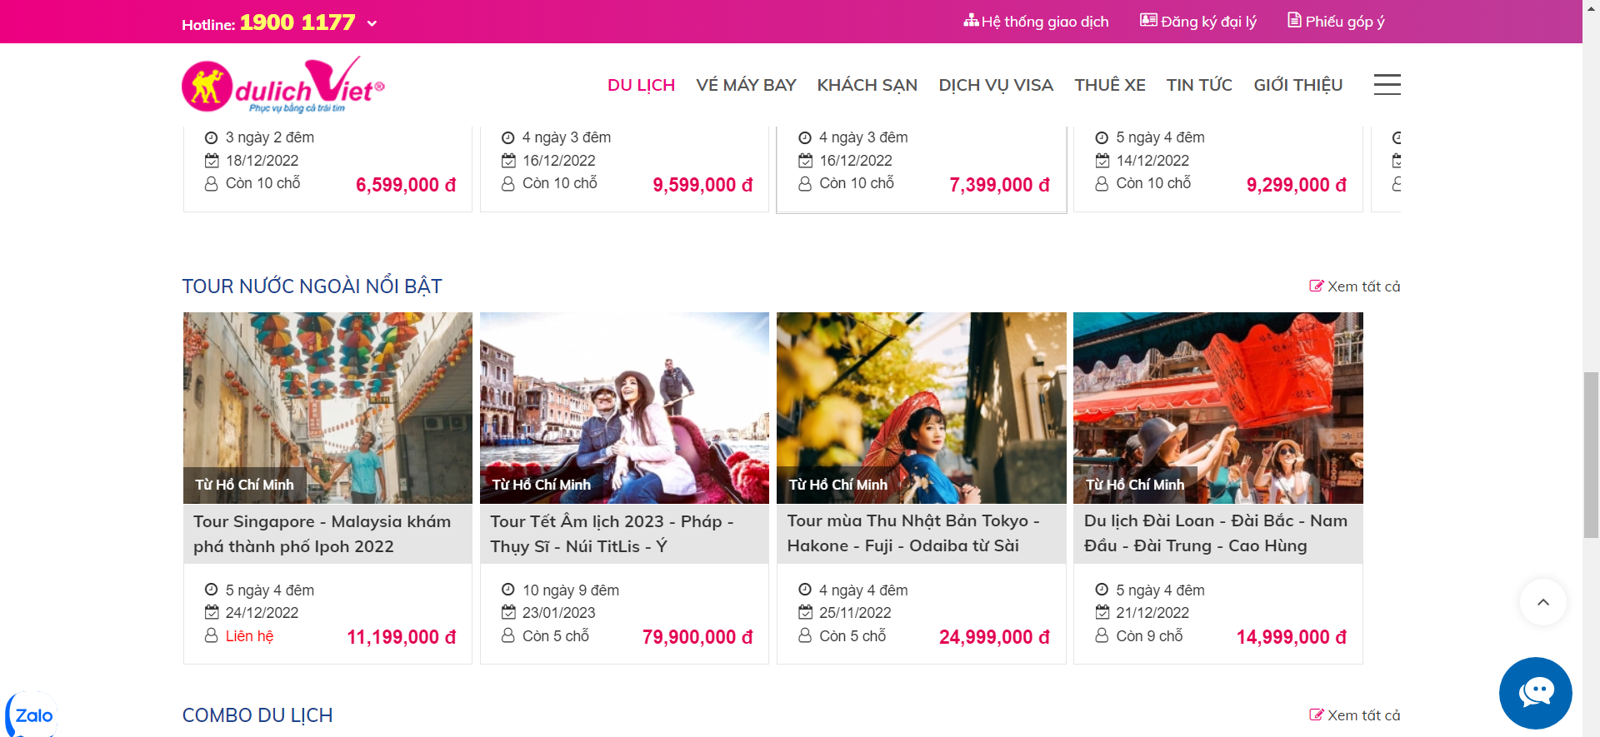

Hình : Spiderum.com – Giao diện search của trang web

* Về giao diện sử dụng: người dùng có thể thoải mái xem và tương tác với một bài viết. Chúng ta có thể đánh giá, nhận xét, lưu bài viết thậm chí là chia sẻ cho mọi người khác qua hình thức khác như facebook, zalo hay lưu bài viết để có thể xem lại sau, có thể theo dõi những bài viết ở chuyên mục này hay theo dõi những bài viết của tour này

## Website Travelmart.vn (<https://travelmart.vn/>)



Hình : travelmart.vn – Trang web

- Thực chất **Travelmart.vn** là website du lịch bao gồm danh bạ và kết nối du lịch ở Việt Nam hiện nay. Các doanh nghiệp hoạt động trong lĩnh vực kinh doanh dịch vụ - lữ hành, khách sạn và nhà hàng, bán tour hay cho thuê xe đều được kết nối xoay vòng tại đây. Mô hình này như cộng tác viên và chia lợi nhuận.

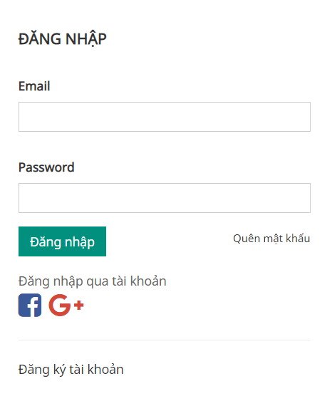

Hình : travelmart.vn – Giao diện trang đăng nhập

* Điểm khác biệt ở Travelmart là website có các gian hàng của nhiều công ty du lịch khác nhau để khách du lịch lựa chọn, so sánh giá tour,... mà không mất thời gian cho việc mở nhiều trang web cùng một lúc. Bên cạnh đó, trang website còn hỗ trợ đặt phòng khách sạn với giá cực ưu đãi và thường xuyên có khuyến mại, tung ra combo du lịch phù hợp với nhiều khách du lịch.

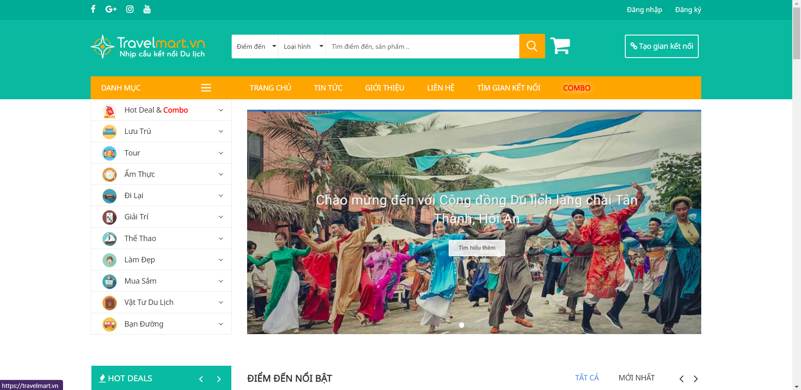

Hình : travelmart.vn – Giao diện chính

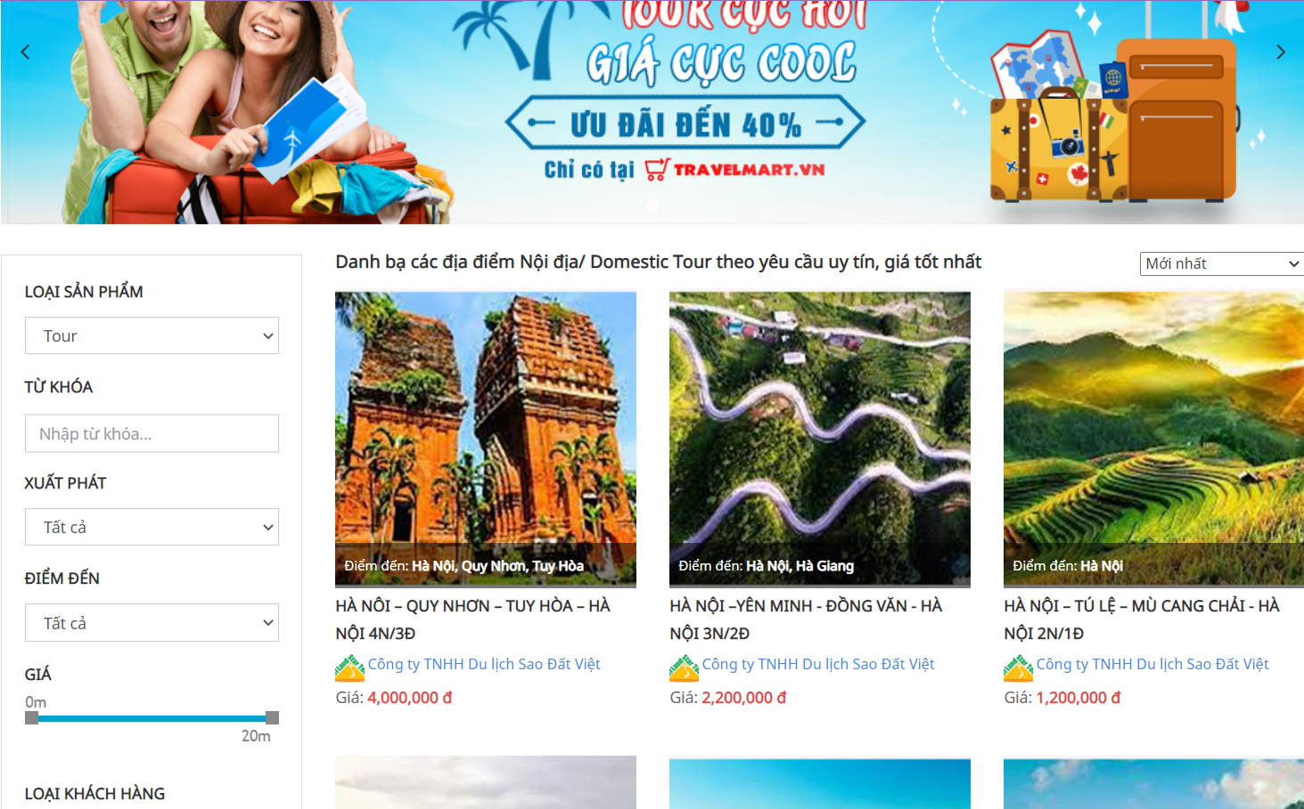

Hình : travelmart.com – Giao diện tìm kiếm

* Nhấn vào title của từng tour sẽ dẫn đến trang detail, có chi tiết tour, lịch trình, ngày đi,…

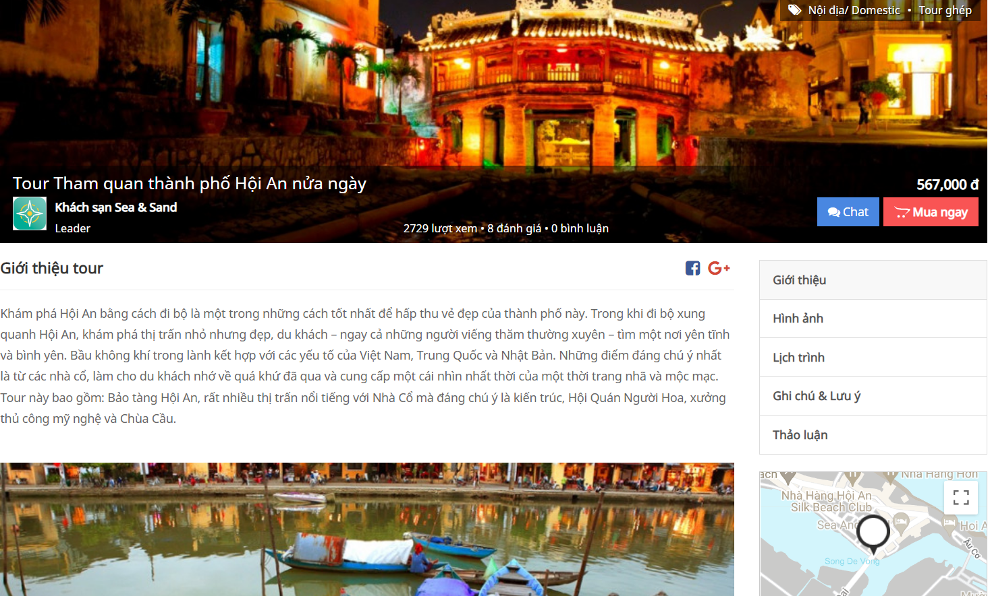

Hình : travelmart.vn– Giao diện chi tiết tour

* **Travelmart.vn** phát triển từ website bán tour du lịch thành bán những mặt hàng, tour, đồ làm đẹp, sân golf,…

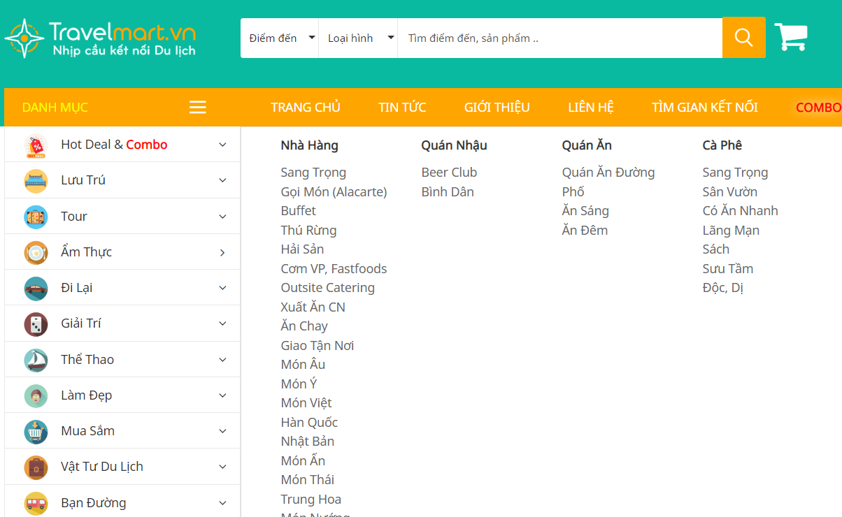

Hình : travelmart.vn – Các danh mục mà travelmart phát triển

## Website Ivivu.com (<https://www.ivivu.com/>)



Hình : ivivu.com – Trang web

* Đây là một trang web du lịch khá được ưa chuộng thời gian gần đây, cho phép mọi người có thể đặt vé máy bay và khách sạn ở mọi nơi. Bên cạnh đó, khách hàng có thể đặt vé theo tours và có thể hưởng rất nhiều chương trình ưu đãi. Với phần giao diện ưa nhìn và thân thiện với người dùng, người dùng có thể dễ dàng thao tác mà không bị rối mắt. Điểm khác biệt chính của trang web này là có chuyên mục “Cẩm nang du lịch” bởi nơi đây được ví như một blog du lịch, những bài viết chia sẻ nhiều kinh nghiệm trong các chuyến đi giúp du khách dễ dàng tìm kiếm thông tin địa điểm và ăn uống vui chơi.

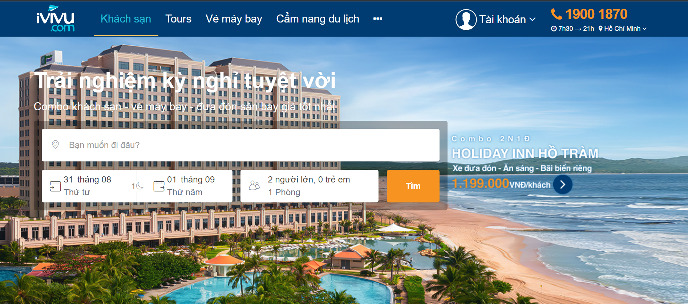

Hình : ivivu.com – Giao diện trang chủ

* Giao diện thiết kế hiện đại, thân thiện người dùng, ivivu đã cải thiện phần thiết kế của hầu như các trang web book tour du lịch khác !

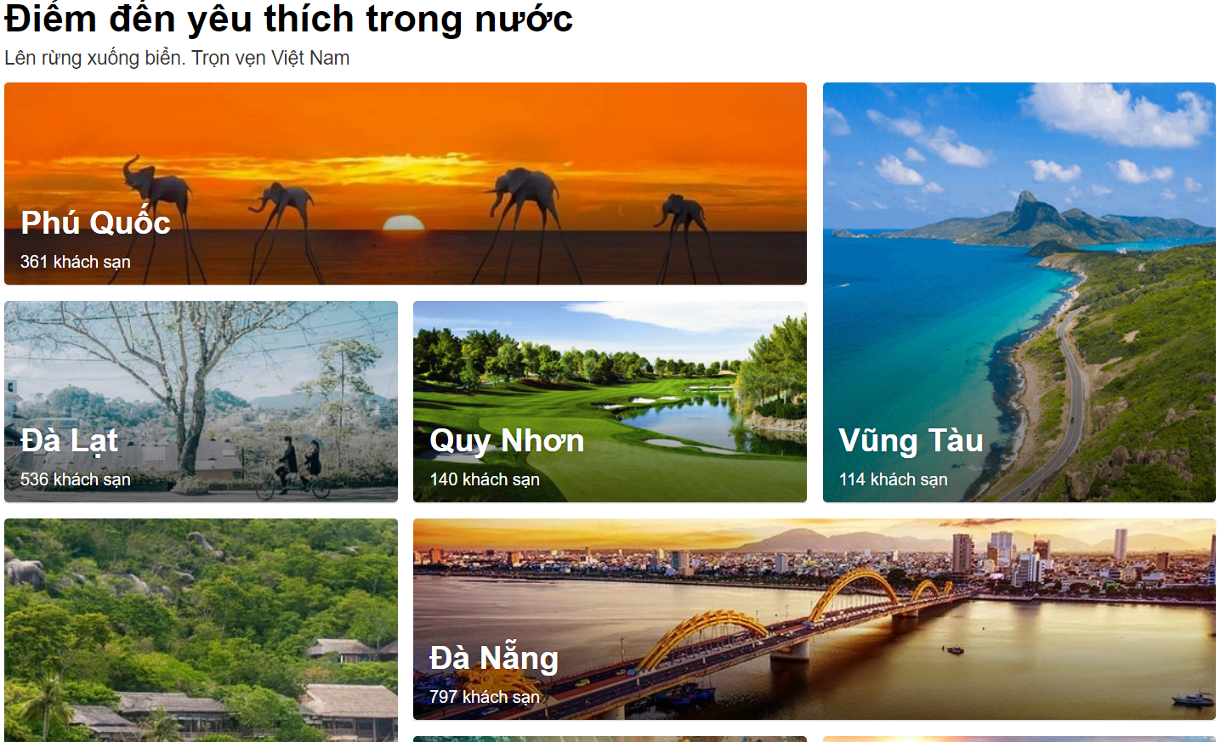

Hình : ivivu.com – Giao diện trang blog

* Giao diện trang đăng nhập: Trang đăng nhập sẽ cho chúng ta đăng nhập bằng tài khoản tự đăng ký, qua Google, qua Facebook. Chúng ta có thể đăng ký tài khoản mới nếu chưa có tài khoản trong hệ thống và không chọn các option đăng ký ở trên.

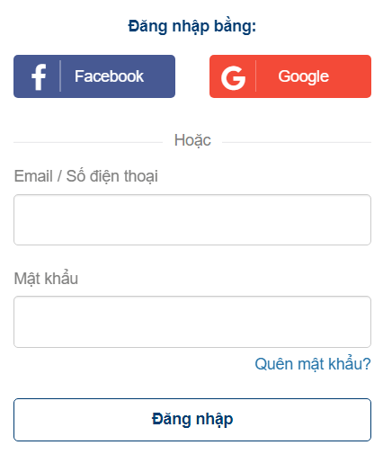

Hình : ivivu.com – Giao diện trang đăng nhập

* Giao diện trang đăng ký: Trang đăng ký sẽ có phần giống với trang đăng nhập và sẽ có các lựa chọn đăng ký theo các mạng xã hội hiện nay. Và sẽ cho người dùng đăng nhập nếu đã có tài khoản.

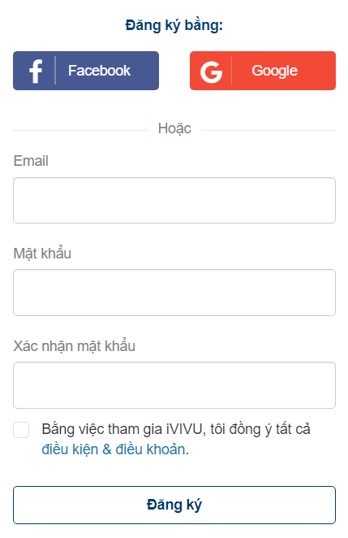

Hình : ivivu.com – Giao diện trang đăng ký

* Giao diện tìm kiếm đơn giản nhưng đầy đủ thông tin, và phân loại du lịch,…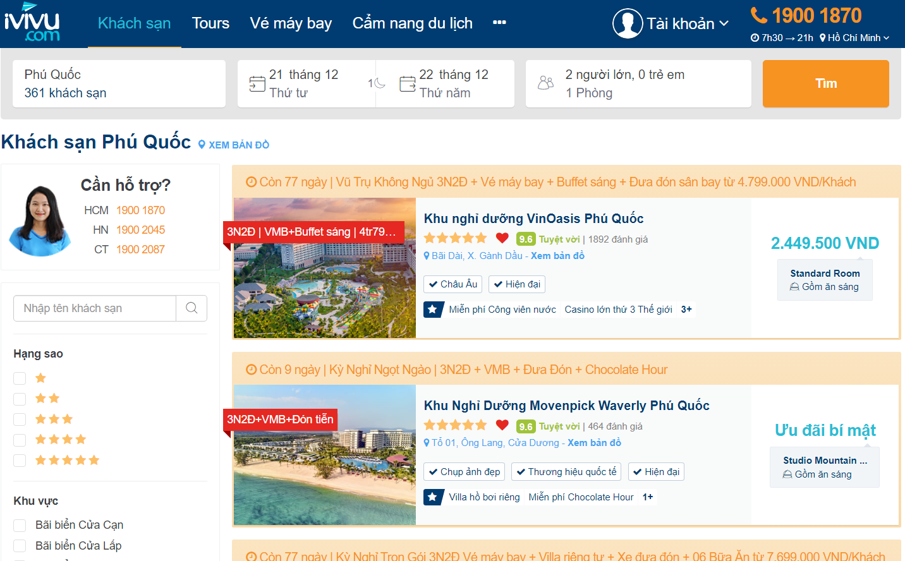

Hình : ivivu.com – Giao diện trang tìm kiếm

* Giao diện trang chi tiết tour du lịch: Trang này sẽ cho chúng ta xem được các hình ảnh, video về địa điểm tới, location của địa điểm tới,…

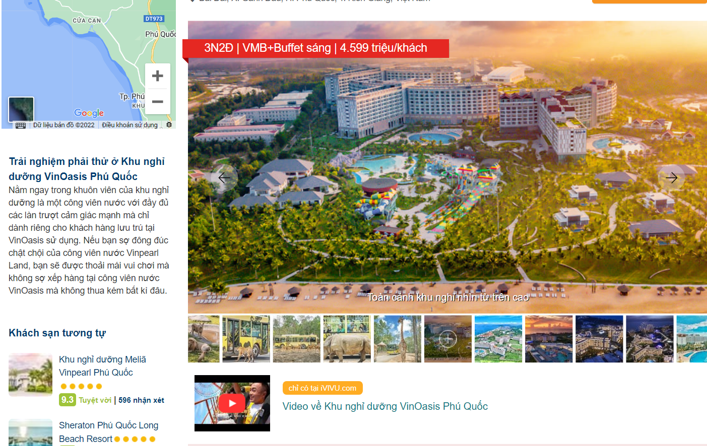

Hình : ivivu.com – Giao diện thông tin chi tiết tour (1)

* Lịch trình của tour chi tiết và có thêm option cho khách hàng.

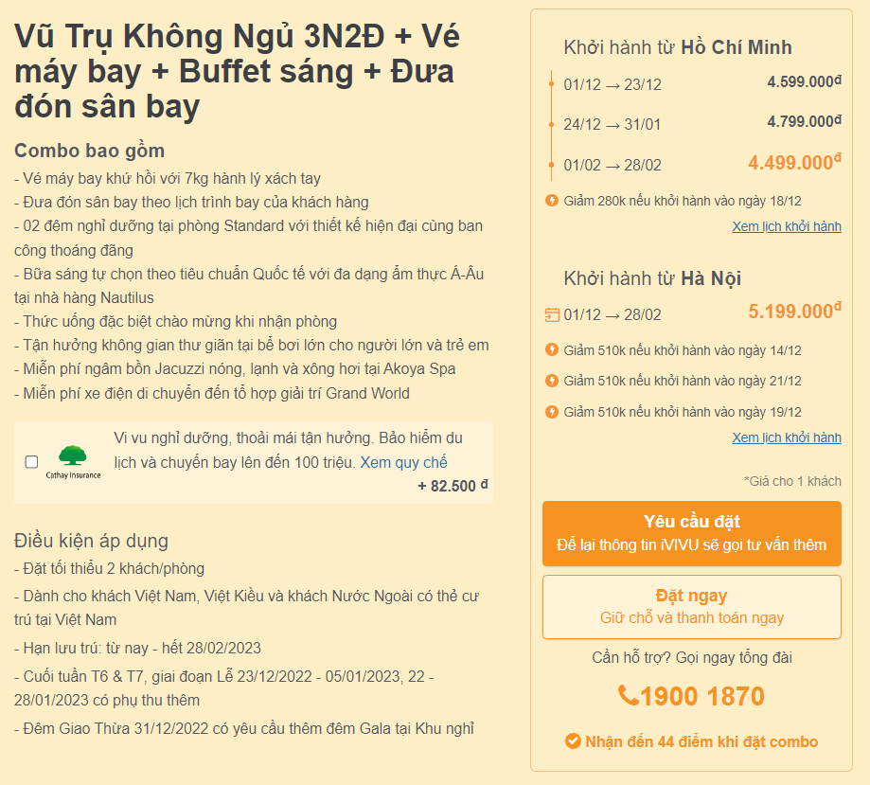

Hình : ivivu.com – Giao diện thông tin chi tiết tour (2)

* Ivivu có trang blog, review về thắng cảnh và các tour du lịch,…

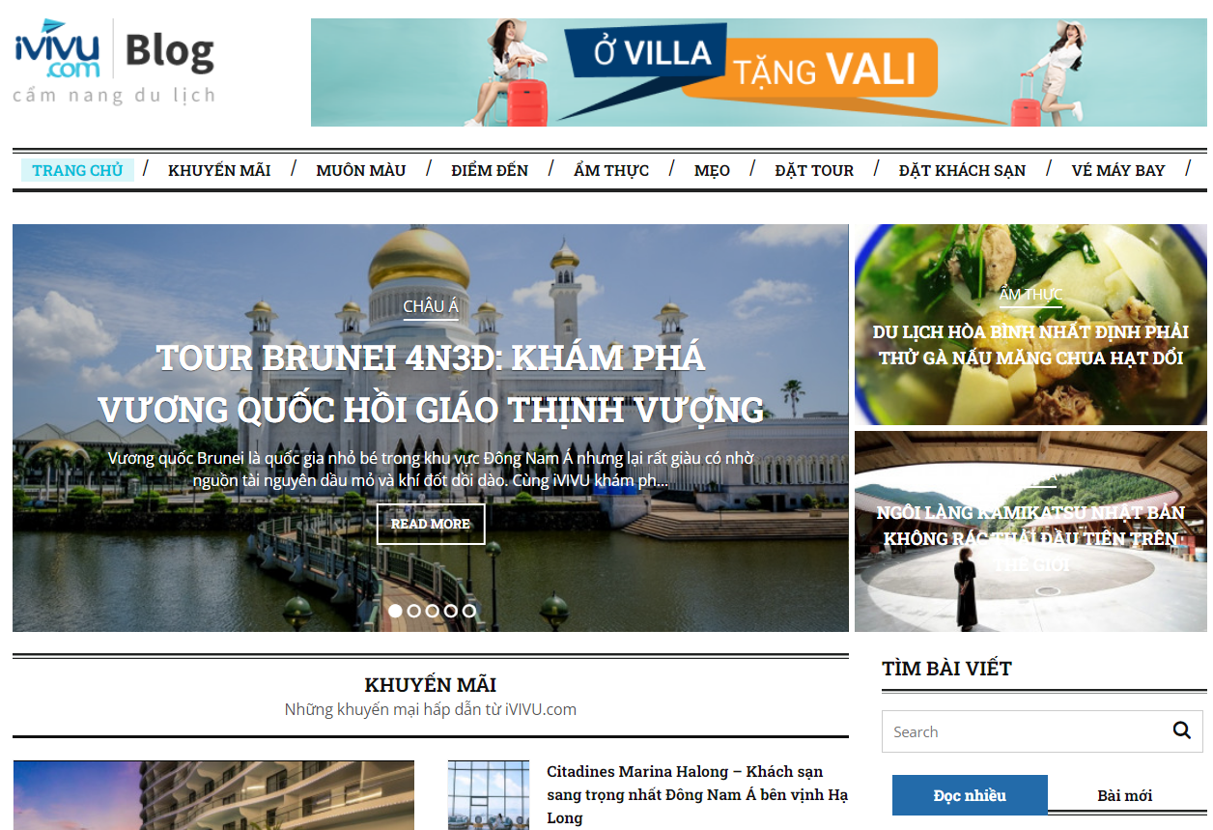

Hình : ivivu.com – Giao diện blog chia sẻ của ivivu

## Đánh giá ưu, nhược điểm

* Lý do bốn trang web trên được chọn vì bốn trang web trên là những trang web đã có tên tuổi trên thị trường về booking tour du lịch.
* Điểm giống nhau:
  + Có thanh search bar để tìm kiếm
  + Hỗ trợ đa ngôn ngữ
  + Có thể xem được các nội dung mà không cần đăng ký tài khoản
* Điểm khác nhau:
  + Về trang travel.com, phần thiết kế hiện đại, nhưng thanh search lại reload quá nhiều lần
  + Để tăng thêm sự phong phú cho sản phẩm du lịch nội địa cần đẩy mạnh các chuỗi sản phẩm tour tâm linh, tour mạo hiểm, du lịch rừng… Đây là những loại hình sản phẩm tuy chỉ đáp ứng thị hiếu từng loại hình khách hàng riêng biệt nhưng nếu kết hợp lại và đẩy mạnh sẽ tạo là động lực thu hút khách đi du lịch.
  + Quy mô nhỏ, ít khách sạn nhà nghỉ nên dẫn tới sự lựa chọn hạn chế, chỉ có khách sạn trong nước, trong nhiều trường hợp giá cả chưa được cập nhật liên tục dẫn tới chênh lệch giá. Nhưng mức độ chênh lệch thấp và có thể chấp nhận được.
  + Về trang ivivu.com – đây là một trang web cung cấp tour và có một nơi để mọi người có thể viết blog chia sẻ kinh nghiệm. Là trang web được thiết kế chuẩn nhất cho việc đặt tour du lịch

## Tổng kết

* Sau khi thực hiện khảo sát hiện trạng và phân tích yêu cầu của đề tài thì nhóm em quyết định hệ thống sẽ bao gồm những chức năng chính sau:
  + Guest: Đăng ký, search tour, xem detail tour, Book tour
  + Customer: Đăng nhập
  + Admin: quản lý khách hàng, quản lý điểm đến tour, quản lý tour, quản lý book tour, thay đổi thông tin cá nhân của admin.

# CHƯƠNG 2: CƠ SỞ LÝ THUYẾT

## Spring Boot



Hình : Spring boot Framework

Spring Boot là một extension của Spring Framework giúp các lập trình viên loại bỏ các bước cấu hình phức tạp mà Spring bắt buộc. Spring Boot là dự án phát triển bởi ngôn ngữ Java (JAV) trong hệ sinh thái Spring framework.

Spring framework là một framework ứng dụng hay Java platform có mã nguồn mở cho nền tảng Java. Được hàng triệu các lập trình viên tin tưởng lựa chọn sử dụng. Spring có kích thước rất nhỏ, trong suốt và nhẹ trong quá trình chạy.

Spring Boot sẽ tự động cấu hình, gần như mọi thứ đã trở nên dễ dàng và giúp tập trung vào việc code.

### Cấu trúc Project

Sau khi cài đặt Spring boot framework này khuyến khích chúng ta tuân thủ theo cấu trúc project như bên dưới để luôn giữ cho code luôn sạch, tái sử dụng, độc lập và khả năng mở rộng cao,...

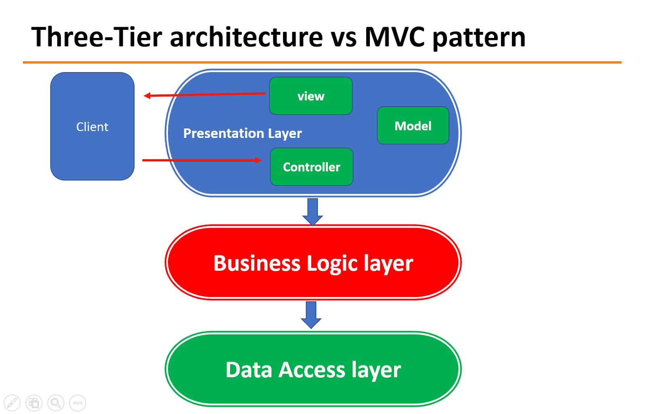

Hình : Spring boot – Cấu trúc Project căn bản

Giải thích đôi chút về các thành phần trên

Tương ứng với từng thành phần của mô hình 3 lớp, thì chúng ta sẽ có các thư mục và cách đặt tên tương ứng:

* Presentation Layer: xử lý các yêu cầu HTTP, dịch tham số JSON thành đối tượng và xác thực yêu cầu và chuyển nó sang lớp nghiệp vụ. Nói tóm lại, nó bao gồm các chế độ xem, tức là phần giao diện người dùng.
* Controller layer: đặt trong controller, các class là controller sẽ có hậu tố Controller (ví dụ UserController, AuthController,...)
* Service layer: đặt trong service, các class có hậu tố là Service và thường tương ứng với controller (ví dụ UserService,...)
* Data access layer: ca này khó, bởi vì layer này bao gồm repository (đặt trong repository và hậu tố tương tự), DTO, model, entity... chi tiết mình sẽ nói ở các bài sau.

Ngoài ra, với các loại khác thì:

* util package chứa các lớp util (xử lý linh tinh), ví dụ như convert end date, tính toán đơn giản,...
* common package chứa các class định nghĩa như enum, interface, class dùng chung và đơn giản
* exception package chứa các class có nhiệm vụ xử lý exception trong Spring Boot.
* component chứa các bean được định nghĩa còn lại nhưng không thuộc layer nào.

Về cơ bản thì luồng đi trong spring boot như sau:

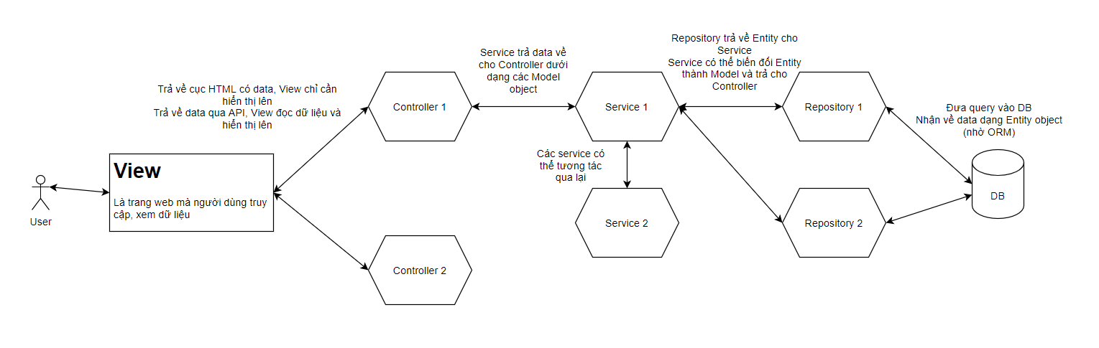

### Controller layer

Chú thích @Controller là một chuyên biệt hóa của chú thích @Component khuôn mẫu chung, cho phép một lớp được công nhận là một thành phần do Spring quản lý.

Chú thích @Controller mở rộng trường hợp sử dụng của @Component và đánh dấu lớp được chú thích là lớp kinh doanh hoặc lớp trình bày. Khi một yêu cầu được thực hiện, điều này sẽ thông báo cho DispatcherServlet để đưa lớp bộ điều khiển vào quá trình quét các phương thức được ánh xạ bởi chú thích @RequestMapping.

Bây giờ, chúng ta sẽ khai báo bộ điều khiển thực tế để xác định logic nghiệp vụ và xử lý tất cả các yêu cầu liên quan đến mô hình Cây.

Đầu tiên, đánh dấu lớp bằng chú thích @Controller cùng với @RequestMapping và chỉ định đường dẫn đến /api/tree:

|  |
| --- |
| **@Controller**  **@ResponseBody**  **@RequestMapping("/api/tree")**  **public class TreeController {**  **@Autowired**  **private TreeRepository repository;**    **@GetMapping("/{id}")**  **public Tree getTreeById(@PathVariable int id) {**  **return repository.findById(id);**  **}**    **@GetMapping**  **public Tree getTreeById(@RequestParam String name,**  **@RequestParam int age) {**  **return repository.findFirstByCommonNameIgnoreCaseAndAge(name, age);**  **}**  **}** |

* @Autowired được sử dụng để tự động đưa các phụ thuộc của loại đã chỉ định vào bean hiện tại. Trong trường hợp này, TreeRepository bean được đưa vào như một phần phụ thuộc của TreeController.
* @GetMapping là lối tắt cho @RequestMapping(method = RequestMethod.GET) và được sử dụng để ánh xạ các yêu cầu HTTP GET tới các phương thức của bộ điều khiển được ánh xạ.
* @ResponseBody cho cấp lớp của bộ điều khiển này. Khi trình xử lý yêu cầu trả lại dữ liệu, chẳng hạn như return repository.findById(), phản hồi sẽ được tuần tự hóa thành JSON trước khi được trả lại cho máy khách.

### Service Layer

Service Layer là một lớp trong ứng dụng tạo điều kiện giao tiếp giữa controller và the presentation layer.

Bên cạnh đó Business Logic được lưu ở Service Layer.

Service Layer bao gồm Validation Logic.

The model state được dùng để giao tiếp controller và service layers

|  |
| --- |
| **@Service**  **public class UserAccountService {**  **@Autowired**  **private Validator validator;**    **@Autowired**  **private UserAccountDao dao;**    **public String addUserAccount(UserAccount useraccount) {**    **Set<ConstraintViolation<UserAccount>> violations = validator.validate(useraccount);**  **if (!violations.isEmpty()) {**  **StringBuilder sb = new StringBuilder();**  **for (ConstraintViolation<UserAccount> constraintViolation : violations) {**  **sb.append(constraintViolation.getMessage());**  **}**  **throw new ConstraintViolationException("Error occurred: " + sb.toString(), violations);**  **}**  **dao.addUserAccount(useraccount);**  **return "Account for " + useraccount.getName() + " Added!";**  **}**  **}** |

### Data Access Layer

|  |
| --- |
|  |

## MongoDB



Hình : MongoDB – Hệ quản trị Cơ sở dữ liệu

MongoDB là một hệ quản trị cơ sở dữ liệu NoSQL mã nguồn mở đa nền tảng viết bằng C++. Bản ghi trong MongoDB được lưu trữ dạng một dữ liệu văn bản (Document), là một cấu trúc dữ liệu bao gồm các cặp giá trị và trường tương tự như các đối tượng JSON. MongoDB được phát triển bởi MongoDB Inc. dưới dạng giấy phép Server Side Public License (SSPL). MongoDB cung cấp phiên bản chạy trên nền tảng điện toán đám mây (cloud) gọi là MongoDB Atlas, đây là gói sản phẩm dịch vụ tích hợp cơ sở dữ liệu đám mây và các dịch vụ dữ liệu. MongoDB Atlas hỗ trợ các nền tảng AWS, Microsoft Azure, và Google Cloud Platform.

### Các tính năng của MongoDB

MongoDB tích hợp nhiều tính năng tuyệt vời giúp hỗ trợ nhà phát triển xây dựng app đáp ứng các chức năng phức tạp, truy vấn nhanh chóng và bảo mật duy trì tính toàn vẹn và độ tin cậy. Các bảng (trong MongoDB gọi là collection) có cấu trúc linh hoạt cho phép dữ liệu không cần tuân theo dạng cấu trúc nào. Vì thế, nó có thể dùng để lưu trữ dữ liệu có cấu trúc phức tạp và đa dạng. Dữ liệu được gọi là Big Data. Đặc biệt, chương trình này lưu trữ dữ liệu vào collection theo hướng tài liệu kiểu JSON thay vì bảng nên có hiệu suất cao và tính khả dụng cao.

NoSQL là gì ?

Trong khái niệm của MongoDB có nhắc đến NoSQL, vậy NoSQL là gì? NoSQL (Non-Relational SQL) là dạng cơ sở dữ liệu mã nguồn mở được ra đời như một mô hình tiến bộ hơn về tốc độ, tính năng,… so với hệ quản trị cơ sở dữ liệu quan hệ RDBMS. NoSQL có kiểu dữ liệu JSON. Đây là dạng dữ liệu kiểu key và value cùng với hiệu suất nhanh và khả năng mở rộng không bị ràng buộc bởi việc tạo khóa ngoại, khóa chính,… nên được ưa chuộng và sử dụng rất phổ biến.

* **Truy vấn ad học**: Truy vấn ad hoc là một trong những tính năng tốt nhất của chương trình. Nó hỗ trợ các trường, truy vấn phạm vi và tìm kiếm các biểu thức để trả về các trường tài liệu cụ thể bao gồm các hàm JavaScript do người dùng xác định hoặc các truy vấn này được cấu hình và trả về mẫu kết quả ngẫu nhiên có kích thước nhất định. Bên cạnh đó, các trường trong MongoDB có thể được dùng để lập các chỉ mục chính và các chỉ mục phụ.
* **Nhân rộng**: Đây là tính năng mà chương trình cung cấp **Replica set**. Nó bao gồm hai hoặc nhiều bản sao của dữ liệu. Trong đó mỗi bản sao có thể đóng vai trò chính và phụ.
  + Trong quá trình nhân rộng, tất cả các dữ liệu ghi và đọc thực hiện trên bản sao chính.
  + Bản sao thứ cấp sử dụng bản sao tích hợp để duy trì bản sao dữ liệu của bản chính.

Trong trường hợp một bản sao chính thất bại, **Replica set** chọn ra một bản sao thứ cấp để trở thành bản sao chính tiếp theo. Replica thứ cấp có thể tùy chọn phục vụ các hoạt động nhưng dữ liệu cuối cùng chỉ nhất quán theo mặc định.

* **Cân bằng tải:** Bằng cách sử dụng Sharding, **MongoDB** chia tỷ lệ theo chiều ngang để người dùng chọn một Shard key. Xác định các dữ liệu được phân phối trong collection. Nhìn chung, dữ liệu được chia thành các phạm vi và được phân phối đồng đều dựa trên các **Shard key**. Nó chạy trên nhiều máy chủ, cân bằng tải hoặc sao chép dữ liệu để giữ hệ thống luôn hoạt động trong trường hợp có lỗi về phần cứng.
* **Lưu trữ tệp**: Với tính năng lưu trữ tệp, **MongoDB** được sử dụng như một hệ thống tệp (GridFS) giúp cân bằng tải và sao chép dữ liệu trên nhiều máy tính để lưu trữ tệp. Trong đó, GridFS chia một tệp ra thành các phần hoặc các đoạn và lưu trữ thành những tài liệu riêng biệt. Bạn có thể truy cập **GridFS** bằng tiện ích Mongofiles hoặc plugin cho **Nginx** và **Lighttpd**.
* **Tập hợp**: Ở tính năng tập hợp, chương trình này cung cấp ba cách chính để thực hiện tập hợp là Aggregation Pipeline, chức năng Mapreduce và Single-purpose Aggregation. Trong đó, theo tài liệu của **MongoDB** thì Aggregation Pipeline được công nhận là cung cấp hiệu suất tốt hơn hầu hết các hoạt động tổng hợp.
* **Thực thi Javascript phía máy chủ**: PostgreSQL cung cấp tính năng tìm kiếm văn bản đầy đủ, hệ thống hóa ký tự theo cách khoa học.
* **Giới hạn kích thước collection**: **MongoDB** hỗ trợ collection có kích thước cố định được gọi là collection giới hạn. Nó có kích cỡ cố định theo sau thứ tự chèn làm tăng hiệu suất các hoạt động khác có liên quan đến dữ liệu. Khi dữ liệu vượt quá mức giới hạn thì các tài liệu cũ sẽ bị xóa mà không cần dùng bất cứ dòng lệnh nào.
* **Giao dịch**: **MongoDB** còn có tính năng hỗ trợ cho các giao dịch ACID đa tài liệu, bắt đầu có hiệu dụng từ phiên bản 4.0 vào tháng 6 năm 2018.

### Ưu điểm và nhược điểm của MongoDB

* + - **Ưu điểm**
  + Document oriented
  + Hiệu suất cao
  + Tính sẵn sàng cao – Nhân rộng
  + Khả năng mở rộng cao – Sharding
  + Năng động – Không có lược đồ cứng nhắc.
  + Linh hoạt – thêm / xóa trường có ít hoặc không ảnh hưởng đến ứng dụng
  + Dữ liệu không đồng nhất
  + Không joins
  + Phân phối được
  + Biểu diễn dữ liệu trong JSON hoặc BSON
  + Hỗ trợ không gian địa lý (Geospatial)
  + Tích hợp dễ dàng với BigData Hadoop
  + Ngôn ngữ truy vấn dựa trên tài liệu mạnh mẽ như SQL
  + Các bản phân phối cloud như AWS, Microsoft, RedHat, dotCloud và SoftLayer, v.v … Trên thực tế, MongoDB được xây dựng cho cloud. Kiến trúc mở rộng quy mô tự nhiên của nó, được kích hoạt bởi sharding, liên kết tốt với quy mô và sự nhanh nhẹn có được nhờ điện toán đám mây.
    - **Nhược điểm**
  + Một nhược điểm của NoSQL là hầu hết các giải pháp đều không tuân thủ ACID mạnh mẽ (Atomic, Consistency, Isolation, Durability) như các hệ thống RDBMS được thiết lập tốt hơn.
  + Giao dịch phức tạp
  + Không có chức năng hoặc thủ tục lưu trữ tồn tại nơi bạn có thể liên kết logic

## ReactJS



Hình : ReactJS – Javascript Front-end Framework

### Giới thiệt ReactJS

* ReactJS là một thư viện JavaScript dùng trong việc xây dựng giao diện người dùng và được phát triển bởi đội ngũ Facebook. Tới nay, ReactJS đã thu hút hàng triệu lập trình viên trên thế giới. ReactJS thường được dùng bởi Frontend Developer trong thiết kế Web Application một cách nhanh chóng hơn.
* Một trong những điểm mạnh của React JS là virtual DOM - thứ nằm ẩn bên trong mỗi view và là li do khiến cho React đạt được hiệu năng tốt. Khi một view yêu cầu gọi, tất cả mọi thứ sẽ được đưa vào trong một bản sao ảo của DOM. Sau khi việc gọi hoàn thành, React tiến hành một phép so sánh giữa DOM ảo và DOM thật, và thực hiện những thay đổi được chỉ ra trong phép so sảnh trên.
* **Một số điểm cần nắm khi tìm hiểu về ReactJS:**
* **Component-Based:**
  + Tập trung vào việc phân chia thiết kế thành các thành phần chức năng hoặc các logic độc lập đại diện cho giao diện truyền thông có chứa các method, event và thuộc tính. Nó cũng cung cấp một mức độ trừu tượng cao hơn và chia các vấn đề thành các vần đề nhỏ hơn kết hợp với các phân vùng thành phần.
  + Mục tiêu chính của Component-Based chính là đảm bảo khả năng tái sử dụng của các thành phần.
  + Ưu điểm của Component-Based chính là:
    - Giảm thời gian phát triển do sử dụng lại được các thành phần có sẵn.
    - Tăng độ tin cậy với việc sử dụng lại các thành phần đã có.
* **Class component và function component**: Xu hướng hiện tại, các developer đã dần chuyển sang function component bởi lẽ nó dễ tiếp cận hơn - code ngắn gọn, đơn giản hơn và facebook đã phát triển Hooks – một trong những công cụ rất mạnh hỗ trợ cho function component.
  + Class component (Stateful): Một class component sẽ có constructor, life-cycle, hàm render() và state của nó. Vì nhóm em sẽ sử dụng function component nên sẽ không nói sâu hơn về life-cycle, state,…
  + Function component (Stateless): Không giống như class component, function component chỉ là các hàm JavaScript. Chúng nhận vào một tham số tuỳ chọn được gọi là props.

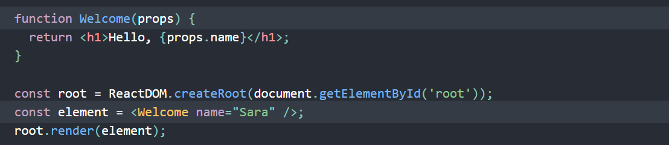

Hình : ReactJS – Ví dụ Function Component

* + - Function component được gọi là stateless vì nó không quản React State (data) hoặc phương thức life-cycle. Chúng sẽ được các Hooks hỗ trợ. Để quản lý State ta thường dùng useState() và life-cycle là useEffect().
* **Hooks:** là một bổ sung mới trong React 16.8. Nó cho phép chúng ta sử dụng trạng thái và các tính năng khác của React mà không cần viết class.
  + **useState():** const [count, setCount] = useState(0)
    - Component sẽ được re-render sau khi biết count được thay đổi qua phương thức setCount

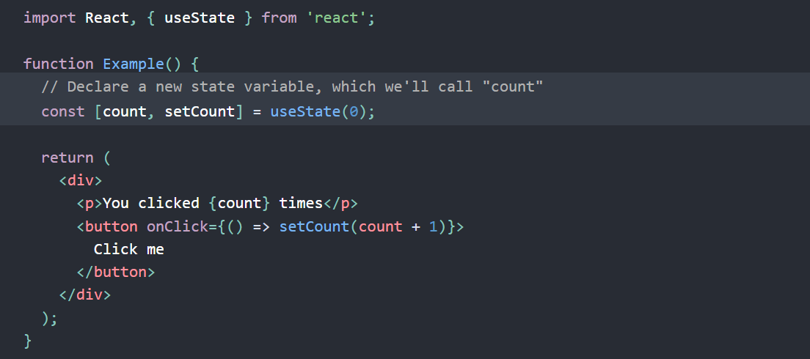

Hình : ReactJS – Ví dụ về useState()

* + **useEffect():**
    - Mục đích useEffect là quản lý vòng đời của của một component và nó phục vụ chúng ta sử dụng trong function component thay vì các lifecycle như trước đây trong class component. Để hiểu rõ hơn về useEffect() ta có thể xem ở [bài viết này](https://viblo.asia/p/su-dung-useeffect-trong-reacthooks-1Je5EPbmlnL).

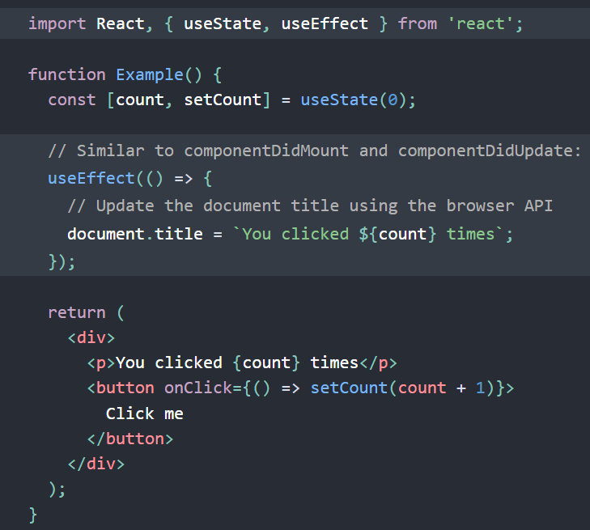

Hình : ReactJS – Ví dụ về useEffect()

* + Còn rất nhiều hooks khác và nó sẽ sử dụng trong nhiều trường hợp nhỏ khác nhau như: **useReducer**, useMemo, useCallback, useContext, useRef, useLayoutEffect, useDebugValue, useImperativeHandle,… để nắm rõ hơn ta có thể vào trang chủ của [React hooks](https://reactjs.org/docs/hooks-reference.html) để tìm hiểu.

### Hướng dẫn cài đặt

* Để thực hiện cài đặt thì máy tính phải được cài đặt package npm và NodeJS.
* Tiến hành cài đặt ReactJS thông qua package đã được viết sẵn bằng câu lệnh npm install -g create-react-app**.** Sau khi cài đặt hoàn tất, ta có thể cài đặt dự án React bằng cách sử dụng cú pháp create-react-app my-app (trong đó myapp là tên thư mục chứa source của bạn)
* Để khởi chạy ta dùng lênh npm start hoặc yarn start

## Redux



Hình : Redux - State Container

* Redux là một công cụ để quản lý state, nó có thể được sử dụng với bất kỳ khung hoặc thư viện JavaScript nào. Nó như một local store để lưu trữ các state của ứng dụng – nó độc lập, tách hẳn ra khỏi React bởi thế tất cả các component có thể truy cập một cách dễ dàng mà không phải truyền từ component này sang component khác.

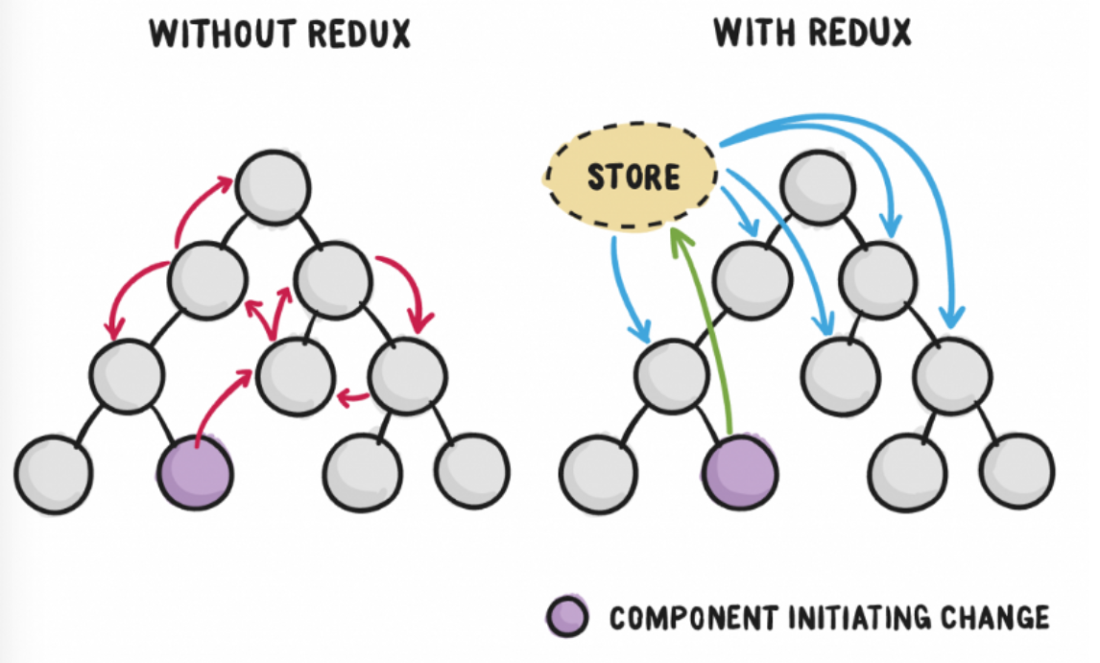

Hình : Redux – Giải thích cách hoạt động

* Redux sẽ thường đi với 1 số middle ware như Thunk, Saga,… nhưng nhóm sẽ không đề cập ở đây mà chỉ nói chủ yếu về Redux. Redux sẽ gồm 3 thành phần là: Actions, Store, Reducers.

### Action:

Action đơn giản là các events. Chúng là cách mà chúng ta send data từ app đến Redux store. Những data này có thể là từ sự tương tác của user vs app, API calls hoặc cũng có thể là từ form submission và những data đó thường nằm trong payload.

|  |
| --- |
| **const setLoginStatus = (name, password) => {**  **return {**  **type: "LOGIN",**  **payload: {**  **username: "DHSPKT",**  **password: "So1VoVanNgan"**  **}**  **}**  **}** |

### Reducers:

Reducer là các function nguyên thủy chúng lấy state hiện tại của app, thực hiện một action và trả về một state mới. Những states này được lưu như những objects và chúng định rõ cách state của một ứng dụng thay đổi trong việc phản hồi một action được gửi đến store.

|  |
| --- |
| **const LoginReducer = (state = initialState, action) => {**  **switch (action.type) {**  **case "LOGIN":**  **return state.map(user => {**  **if (user.username !== action.username) {**  **return user;**  **}**  **if (user.password == action.password) {**  **return {**  **...user,**  **login_status: "LOGGED IN"**  **}**  **}**  **});**  **default:**  **return state;**  **}**  **};** |

### Store:

Store dùng để lưu trạng thái ứng dụng và nó là duy nhất trong bất kỳ một ứng dụng Redux nào. Ta có thể access các state được lưu, update state, và đăng ký hoặc hủy đăng ký các listeners thông qua helper methods.

|  |
| --- |
| **const store = createStore(LoginReducer);** |

## Restful Api

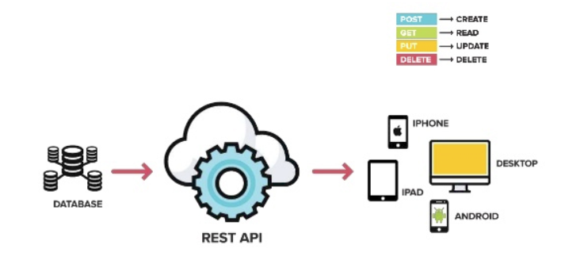

Hình : RESTFUL API

Restful API là một tiêu chuẩn dùng trong việc thiết kế API cho các ứng dụng web (thiết kế Web services) để tiện cho việc quản lý các resource. Nó chú trọng vào tài nguyên hệ thống (tệp văn bản, ảnh, âm thanh, video, hoặc dữ liệu động...), bao gồm các trạng thái tài nguyên được định dạng và được truyền tải qua HTTP.

### Các thành phần

API viết tắt của cụm từ Application Programming Interface là một tập các quy tắc và cơ chế mà theo đó, một ứng dụng hay một thành phần sẽ tương tác với một ứng dụng hay thành phần khác. API có thể trả về dữ liệu mà bạn cần cho ứng dụng của mình ở những kiểu dữ liệu phổ biến như JSON hay XML.

REST viết tắt của cụm từ Representational State Transfer là một dạng chuyển đổi cấu trúc dữ liệu, một kiểu kiến trúc để viết API. Nó sử dụng phương thức HTTP đơn giản để tạo cho giao tiếp giữa các máy. Vì vậy, thay vì sử dụng một URL cho việc xử lý một số thông tin người dùng, REST gửi một yêu cầu HTTP như GET, POST, DELETE, vv đến một URL để xử lý dữ liệu. RESTful API là một tiêu chuẩn dùng trong việc thiết kế các API cho các ứng dụng web đề quản lý các resource. RESTful là một trong những kiểu thiết kế API

RESTful API là một tiêu chuẩn dùng trong việc thiết kế các API cho các ứng dụng web đề quản lý các resource. RESTful là một trong những kiểu thiết kế API được sử dụng phổ biến ngày nay để cho các ứng dụng (web, mobile...) khác nhau giao tiếp với nhau.

Chức năng quan trọng nhất của REST là quy định cách sử dụng các HTTP method (như GET, POST, PUT, DELETE...) và cách định dạng các URL cho ứng dụng web để quản các resource. RESTful không quy định logic code ứng dụng và không giới hạn bởi ngôn ngữ lập trình ứng dụng, bất kỳ ngôn ngữ hoặc framework nào cũng có thể sử dụng để thiết kế một RESTful API.

### Cách thức hoạt động

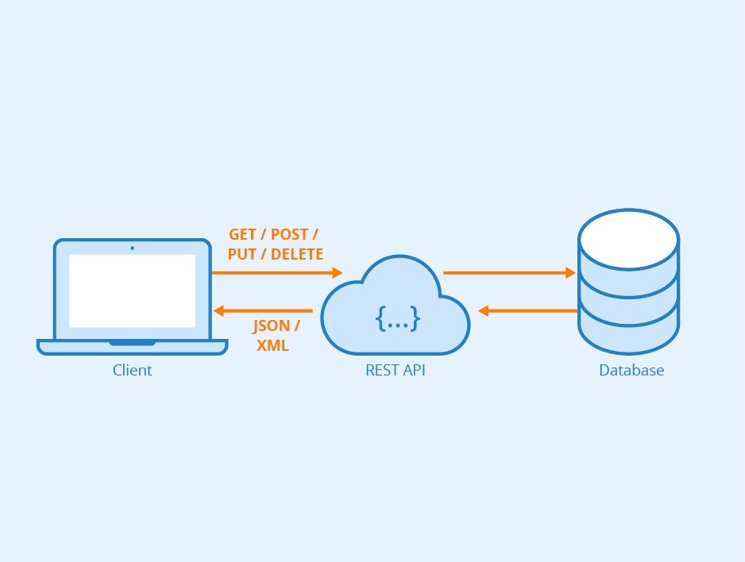

Hình : Cách thức hoạt động RESTFUL API

REST hoạt động chủ yếu dựa vào giao thức HTTP. Các hoạt động cơ bản nêu trên sẽ sử dụng những phương thức HTTP riêng.

* GET (SELECT): Trả về một Resource hoặc một danh sách Resource.
* POST (CREATE): Tạo mới một Resource.
* PUT (UPDATE): Cập nhật thông tin cho Resource.
* DELETE (DELETE): Xoá một Resource.

Những phương thức hay hoạt động này thường được gọi là CRUD tương ứng với Create, Read, Update, Delete – Tạo, Đọc, Sửa, Xóa. Hiện tại phần lớn các lập trình viên viết RESTful API giờ đây đều chọn JSON là format chính thức nhưng cũng có nhiều người chọn XML làm format, nói chung dùng thế nào cũng được miễn tiện và nhanh.

### Dữ liệu trả về

RESTful API không sử dụng session và cookie để xác thực người dùng, nó thường sử dụng với json-web-token để gửi kèm một access-token xác thực yêu cầu truy vấn tới API. Dữ liệu trả về thường có dạng sau:

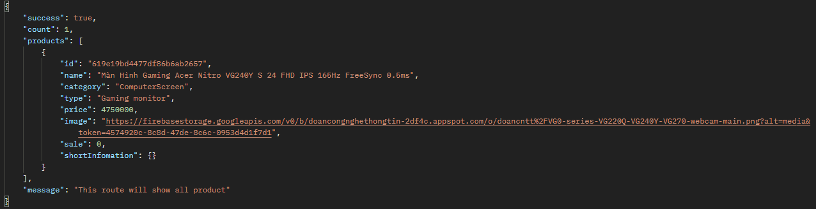

Hình : Dữ liệu trả về của REST API

Khi chúng ta request một API nào đó thường sẽ bao gồm theo một trong các status code sau:

|  |  |  |
| --- | --- | --- |
| Code | Value | Mean |
| 200 | OK | Trả về thành công cho những phương thức GET, PUT, PATCH hoặc DELETE |
| 201 | Created | Trả về khi một Resouce vừa được tạo thành công |
| 204 | No Content | Trả về khi Resource xoá thành công. |
| 304 | Not Modified | Client có thể sử dụng dữ liệu cache. |
| 400 | Bad Request | Request không hợp lệ |
| 401 | Unauthorized – | Request cần có auth. |
| 403 | Forbidden | Bị từ chối không cho phép. |
| 404 | Not Found | Không tìm thấy resource từ URI |
| 405 | Method Not Allowed | Phương thức không cho phép với user hiện tại |
| 410 | Gone | Resource không còn tồn tại, Version cũ đã không còn hỗ trợ. |
| 415 | Unsupported Media Type | Không hỗ trợ kiểu Resource này. |
| 422 | Unprocessable Entity | Dữ liệu không được xác thực |
| 429 | Too Many Requests | Request bị từ chối do bị giới hạn |

Bảng : Giá trị các status code RESTFUL API

### Ưu điểm của Restful API

* **Hiệu năng:** Các thành phần đảm bảo được việc giao tiếp theo đúng một quy ước giúp hệ thống có thể vận hành tốt hơn.
* **Tính khả biến:** Với các hệ thống cần thay đổi các tài nguyên liên tục, sử dụng REST với việc tạo request đơn giản sẽ giúp mọi chuyện trở nên đơn giản hơn.
* **Tính mở rộng:** Các hệ thống REST có khả năng mở rộng rất cao nhờ sự tách biệt giữa các thành phần và các quy ước giao tiếp được quy định sẵn.
* **Tính linh hoạt:** Việc chuẩn hoá interface giúp hệ thống trở nên linh hoạt hơn, có thể sử dụng cho cho nhiều nền tảng khác nhau, mobile, web,...
* **Trong sáng:** Trong giao tiếp giữa các thành phần, các request trở nên rất rõ ràng, dễ hiểu.
* **Đơn giản:** Xây dựng rất đơn giản, ví dụ như việc khai báo resource trong rails đã giúp xây dựng các uri cho resource.
* **Tính tin cậy:** Khó để xảy ra lỗi trong giao tiếp giữa các thành phần gây sụp đổ hệ thống.

### Nhược điểm

* Chỉ hoạt động trên các giao thức HTTP.
* Việc bảo mật và xác thực có thể không đảm bảo bằng SOAP

# CHƯƠNG 3: YÊU CẦU CỦA ĐỀ TÀI

## Mô tả cấu trúc hệ thống

Website Booking Tour được xây dựng dựa trên những user như sau

* **Admin:** Người quản lý cả hệ thống, quản lý các users, delete các user, quản lý các tour du lịch, quản lý các điểm đển của tour, chỉnh sửa thông tin các nhân của admin, …
* **User:** Người dùng có thể đăng nhập vào website, tìm kiếm tour trên trang web, xem chi tiết lịch trình của tour, đặt tour du lịch thông qua website, ….
* **Guess:** Tài khoản guest được phép đăng kí, tìm kiếm tour trên trang web, xem chi tiết lịch trình của tour.

## Yêu cầu chức năng

### Yêu cầu người dùng

|  |  |  |  |
| --- | --- | --- | --- |
| **STT** | **Yêu cầu** | **Mô tả/ Ràng buộc/ Công thức** | **Loại yêu cầu** |
| 1 | Đăng kí tài khoản. | Khách hàng muốn đăng kí tài khoản để đặt tour du lịch. | Lưu trữ  Nhập liệu. |
| 2 | Tìm kiếm tour du lịch. | Khách hàng muốn xem thông tin chi tiết về một tour du lịch nào đó. | Tra cứu  Tìm kiếm. |
| 3 | Xem chi tiết thông tin tour | Khách hàng muốn xem thông tin về tour ( ngày đi, ngày về, lịch trình,…) | Tra cứu  Tìm kiếm. |
| 4 | Book tour du lịch. | Khách hàng muốn đặt tour du lịch thông qua website. | Lưu trữ  Nhập liệu. |
| 5 | Quản lí thông tin cá nhân. | Khách hàng có thể xem sửa cập nhật thông tin cá nhân, xem lại lịch sử mua hàng cũng như những quyển sách đã click chọn yêu thích trước đó. Yêu cầu khách hàng phải đăng nhập. | Lưu trữ  Nhập liệu |

Bảng : Danh sách yêu cầu của người dùng

### Yêu cầu hệ thống (Use case)

#### Tác nhân hệ thống

##### Danh sách tác nhân

|  |  |
| --- | --- |
| **Tác nhân** | **Giải thích** |
| Guest | Người sử dụng website nhưng không đăng ký tài khoản. |
| Customer | Người sử dụng website đi kèm với tài khoản của website. |

Bảng : Danh sách tác nhân hệ thống

##### Danh sách chức năng của Guest

|  |  |
| --- | --- |
| **Chức năng** | **Giải thích** |
| **Register** | Người dùng đăng ký tài khoản của website |
| **View Detail Tour** | Người dùng xem tour được đăng |
| **Search Tour** | Người dùng tìm kiếm tour dựa vào điểm đến đã chọn |

Bảng : Danh sách chức năng của Guest

##### Danh sách chức năng của Customer

|  |  |
| --- | --- |
| **Chức năng** | **Giải thích** |
| **Login** | Người dùng đăng nhập vào website với tài khoản |
| **Logout** | Người dùng đăng xuất tài khoản khỏi website |
| **Search Tour** | Người dùng tìm kiếm tour du lịch |
| **View Detail Tour** | Người dùng xem chi tiết lịch trình của tour đã chọn |
| **Book Tour** | Người dùng đặt tour du lịch qua website |
| **Change Profile** | Người dùng chỉnh sửa thông tin cá nhân trên website |

Bảng : Danh sách chức năng của Customer

#### Chức năng hệ thống

|  |  |  |
| --- | --- | --- |
| System Functions | Main Use Cases | Use Case # |
| Unauthorized user can login, view tour and search tour with some filter | | |
|  | Register | UC_1.1 |
|  | View Detail Tour | UC_1.2 |
|  | Search Tour | UC_1.3 |
|  | Login | UC_1.4 |
| User can logout, edit information and book tour | | |
|  | Logout | UC_1.5 |
|  | Book Tour | UC_1.6 |
|  | Change Profile | UC_1.7 |

Bảng : Danh sách chức năng hệ thống

#### Lược đồ chức năng hệ thống

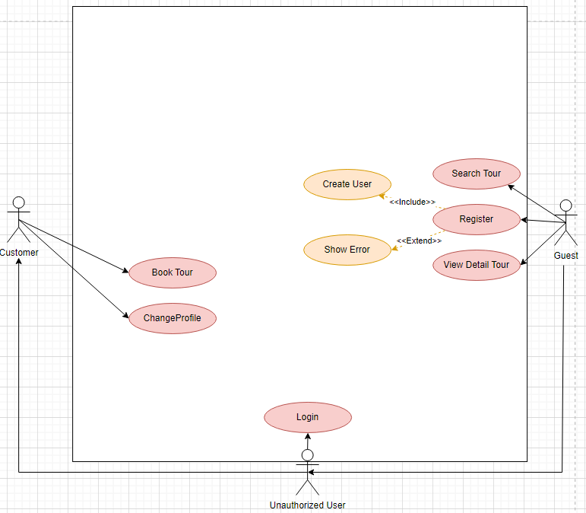

Hình : Use case Diagram

#### Đặc tả Use case

##### Use case RegisterAccount (UC_1.1)

|  |  |
| --- | --- |
| Use case name | Register |
| Description | Khách vãng lai muốn đăng kí tài khoản để đặt hàng trên website |
| Actor | Guest |
| Priority | Bắt buộc |
| Trigger | Khách hàng thực hiện đăng kí tài khoản |
| Pre - Condition | Chưa đăng nhập |
| Post - Condition | Giao điện được chuyển đến trang đăng nhập và hiện thông báo đăng nhập thành công |
| Main Flow | 1. Khách hàng click vào nút login phía trên bên phải  2. Chuyển giao diện đến trang đăng kí tài khoản [A1]  3. Nhập thông tin theo yêu cầu [E1] và nếu thông tin đăng ký nhập đúng, hệ thống sẽ kiểm tra gmail đã được đăng ký chưa. Nếu tài khoản chưa được đăng ký [E2]  4. Nhấn nút “Sign Up”  5. Đăng kí thành công sẽ “User register successfully” |
| Alternative Flow | [A1] Người dùng “cancel” – báo thoát khỏi màn hình đăng ký. $→$ Post-Condition: đăng ký thất bại. |
| Exception Flow | [E1.1] Hệ thống thông báo lỗi “Please enter valid email address”, “Password must be 8 characters”  [E1.2] Tiếp tục với bước 3 của main flow |
| [E2.1] Hệ thống thông báo “Email has been existed”  [E2.2] Tiếp tục với bước 3 của main flow |

Bảng : Use case RegisterAccount

##### Use case View Detail Tour (UC_1.2)

|  |  |
| --- | --- |
| Use case name | View Detail Tour |
| Description | Khách vãng lai muốn xem bài viết về tour website |
| Actor | Guest, Customer |
| Priority | Bắt buộc |
| Trigger | Khách muốn xem bài viết về tour website |
| Pre - Condition |  |
| Post - Condition | Giao điện sẽ hiện thị chi tiết tour cần xem (Lịch trình, điểm đi, điểm đếm, khách sạn,…) |
| Main Flow | Khách hàng chọn tour từ trên trang chủ hoặc nhấp vào đường link dẫn đến chi tiết tour |
| Alternative Flow |  |
| Exception Flow |  |

Bảng : Use case ViewPostDetail

##### Use case Search Tour (UC_1.3)

|  |  |
| --- | --- |
| **Use case name** | Search Tour |
| **Description** | Khách vãng lai muốn xem tìm kiếm tour dựa trên điểm đến cụ thể. |
| **Actor** | Guest, Customer |
| **Priority** | Bắt buộc |
| **Trigger** | Khách muốn tìm kiếm tour dựa trên điểm đến cụ thể. |
| **Pre - Condition** |  |
| **Post - Condition** | Giao diện sẽ hiện ra danh sách bài viết được lọc ra từ địa điểm đến cụ thể mà bạn tìm kiếm. |
| **Main Flow** | * Khách hàng tìm kiếm tour theo địa điểm du lịch. |
| **Alternative Flow** |  |
| **Exception Flow** |  |

Bảng : Use case Search Tour

##### Use case Login (UC_1.4)

|  |  |
| --- | --- |
| **Use case name** | Login |
| **Description** | Khách hàng muốn đăng nhập vào website với tài khoản đã đăng ký |
| **Actor** | Customer |
| **Priority** | Bắt buộc |
| **Trigger** | Khách hàng muốn đăng nhập vào website |
| **Pre - Condition** |  |
| **Post - Condition** | Đăng nhập thành công.  Giao diện sẽ quay lại trang chủ với tài khoản đã được đăng nhập |
| **Main Flow** | 1. Khách hàng click vào nút đăng nhập phía trên bên phải  2. Chuyển giao diện đến trang chọn loại tài khoản để tiến hành đăng nhập tài khoản  3. Nhập thông tin theo yêu cầu [E1] và nếu thông tin đăng nhập nhập đúng, hệ thống sẽ kích hoạt nút “**Login**” để đăng nhập  4. Nhấn nút “**Login**”  5. Khi đăng nhập thành công hệ thống báo “Login success!” |
| **Alternative Flow** | [A1] Người dùng “**cancel**” – thoát khỏi màn hình đăng nhập $→$ Post-Condition: đăng nhập thất bại. |
| **Exception Flow** | [E1.1] Hệ thống thông báo lỗi “**User with "email" not found!**”, “**Password must be 8 characters**”, **"The password was wrong!"**  [E1.2] Tiếp tục với bước 3 của main flow |

Bảng : Use case Login

##### Use case Logout (UC_1.5)

|  |  |
| --- | --- |
| **Use case name** | Logout |
| **Description** | Khách hàng muốn đăng xuất website với tài khoản đã đăng nhập trước đó |
| **Actor** | Customer |
| **Priority** | Bắt buộc |
| **Trigger** | Khách hàng muốn đăng xuất tài khoản vào website |
| **Pre - Condition** |  |
| **Post - Condition** |  |
| **Main Flow** | 1. Khách hàng nhấn vào avatar người dùng ở góc trên bên phải  2. Nhấn vào nút Logout  3. Giao diện sẽ được chuyển về trang chủ và sẽ có thông báo bên dưới góc phải “**Logout success !**” |
| **Alternative Flow** |  |
| **Exception Flow** |  |

Bảng : Use case Logout

##### Use case Book Tour (UC_1.6)

|  |  |
| --- | --- |
| **Use case name** | Book Tour |
| **Description** | Khách hàng muốn đặt tour du lịch qua website |
| **Actor** | Customer |
| **Priority** | Bắt buộc |
| **Trigger** |  |
| **Pre - Condition** | Khách hàng phải đăng nhập trước khi book tour |
| **Post - Condition** |  |
| **Main Flow** | 1. Khách hàng xem chi tiết lịch trình tour và bấm nút book tour  2. Nhập thông tin cá nhân cần thiết  3. Khách hàng check mail đã nhập để book tour [E1]  4. Redirect book thành công  5. Lưu lại dữ liệu vào database |
| **Alternative Flow** |  |
| **Exception Flow** | [E1.1] Khách hàng không kiểm tra được direct ở mail sẽ không book tour thành công  [E1.2] Tiếp tục với bước 2 của main flow |

Bảng : Use case Book Tour

##### Use case Change Profile (UC_1.7)

|  |  |
| --- | --- |
| **Use case name** | Change Profile |
| **Description** | Khách hàng chỉnh sửa thông tin cá nhân trên website |
| **Actor** | Customer |
| **Priority** | Bắt buộc |
| **Trigger** |  |
| **Pre - Condition** | Khách hàng phải đăng nhập để vào được trang thông tin cá nhân |
| **Post - Condition** |  |
| **Main Flow** | 1. Khách hàng nhấn vào ava trên góc phải  2. Vào trang thông tin cá nhân và chỉnh sửa [E1]  3. Update thành công và lưu vào database |
| **Alternative Flow** | [E1.1] Khách hàng chỉnh sửa tên  [E1.2] Khách hàng chỉnh sửa password  [E1.3] Khách hàng chỉnh sửa avatar |
| **Exception Flow** |  |

Bảng : Use case Change Profile

##### Use case Manage User(UC_1.8)

|  |  |
| --- | --- |
| **Use case name** | Manage User |
| **Description** | Người quản lí muốn kiểm tra thông tin của một khách hàng |
| **Actor** | Admin |
| **Priority** | Bắt buộc |
| **Trigger** | Người quản lí thực hiện CRUD về thông tin khách hàng |
| **Pre - Condition** | Đã đăng nhập với quyền Admin |
| **Post - Condition** |  |
| **Main Flow** | 1. Người quản lí click vào tab customer  2. Nhấn nút “Profile” tương ứng với khách hàng muốn xem thông tin cá nhân |
| **Alternative Flow** |  |
| **Exception Flow** |  |

Bảng : Use case Manage User

##### 3.1.1.3.9 Use case Manage Location(UC_1.9)

|  |  |
| --- | --- |
| **Use case name** | Manage Location |
| **Description** | Người quản lí muốn kiểm tra thông tin của một điểm đến du lịch |
| **Actor** | Admin |
| **Priority** | Bắt buộc |
| **Trigger** | Người quản lí thực hiện CRUD của thông tin điểm đến |
| **Pre - Condition** | Đã đăng nhập với quyền Admin |
| **Post - Condition** |  |
| **Main Flow** | 1. Người quản lí click vào tab destination  2. Nhấn nút “destination” tương ứng với khách hàng muốn xem thông tin cá nhân |
| **Alternative Flow** |  |
| **Exception Flow** |  |

Bảng : Use case Manage Location

##### 3.1.1.3.10 Use case Manage Booking(UC_1.10)

|  |  |
| --- | --- |
| **Use case name** | Manage Booking |
| **Description** | Người quản lí muốn kiểm tra thông tin của một tour đã được khách hàng dặt |
| **Actor** | Admin |
| **Priority** | Bắt buộc |
| **Trigger** | Người quản lí thực hiện CRUD của thông tin tour và khách hàng đặt |
| **Pre - Condition** | Đã đăng nhập với quyền Admin |
| **Post - Condition** |  |
| **Main Flow** | 1. Người quản lí click vào tab destination  2. Nhấn nút “Booking” tương ứng với khách hàng muốn xem thông tin cá nhân |
| **Alternative Flow** |  |
| **Exception Flow** |  |

Bảng : Use case Manage Location

##### 3.1.1.3.11 Use case Manage Tour(UC_1.11)

|  |  |
| --- | --- |
| **Use case name** | Manage Tour |
| **Description** | Người quản lí muốn kiểm tra thông tin của một điểm đến du lịch |
| **Actor** | Admin |
| **Priority** | Bắt buộc |
| **Trigger** | Người quản lí thực hiện CRUD của một tour có trên website |
| **Pre - Condition** | Đã đăng nhập với quyền Admin |
| **Post - Condition** |  |
| **Main Flow** | 1. Người quản lí click vào tab tour  2. Nhấn nút “tour” tương ứng với khách hàng muốn xem thông tin cá nhân |
| **Alternative Flow** |  |
| **Exception Flow** |  |

Bảng : Use case Manage Tour

## Yêu cầu phi chức năng

|  |  |  |  |
| --- | --- | --- | --- |
| **STT** | **Yêu cầu** | **Loại yêu cầu** | **Ghi chú** |
| 1 | Tốc độ phản hồi tương tác của người dùng với hệ thống một cách nhanh chóng. | Tính hiệu quả. |  |
| 2 | Bố cục hợp lí, giao diện đẹp, thân thiện dễ sử dụng đối với mọi người. | Tính tiện dụng. |  |
| 3 | Thông tin của người dùng cần được giữ an toàn và bảo mật. | Tính bảo mật. |  |
| 4 | Dễ dàng tùy biến, mở rộng và nâng cấp sau này. | Tính tiến hóa. |  |

Bảng : Yêu cầu phi chức năng

## CHƯƠNG 4: PHÂN TÍCH VÀ THIẾT KẾ HỆ THỐNG

### 4.1. Conceptual Model

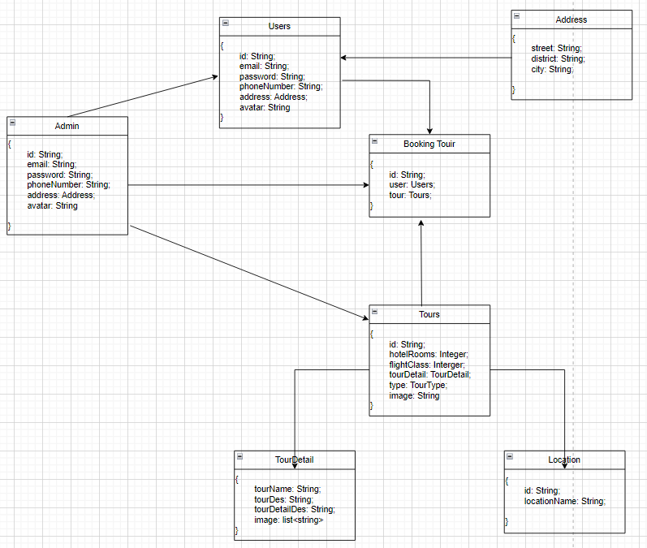

Hình : Use case Diagram

### 4.2. Use case diagram

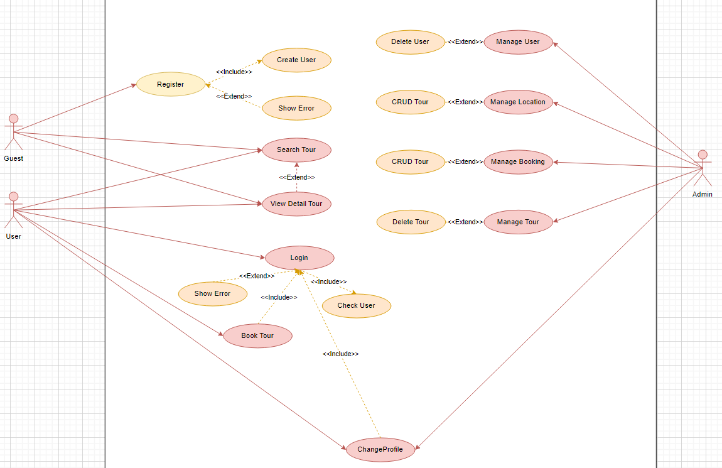

Hình : Use case Diagram

### 4.3. Danh sách các Use case

Guest:

- Register

- Search Tour

- View Detail Tour

Customer:

- Login

- Book Tour

- ChangeProfile

Admin:

- Manage Customer

- Manage Tour

- Manage Destination

- Manage Booking

### 4.4. Activity diagram

##### + Use Case Register

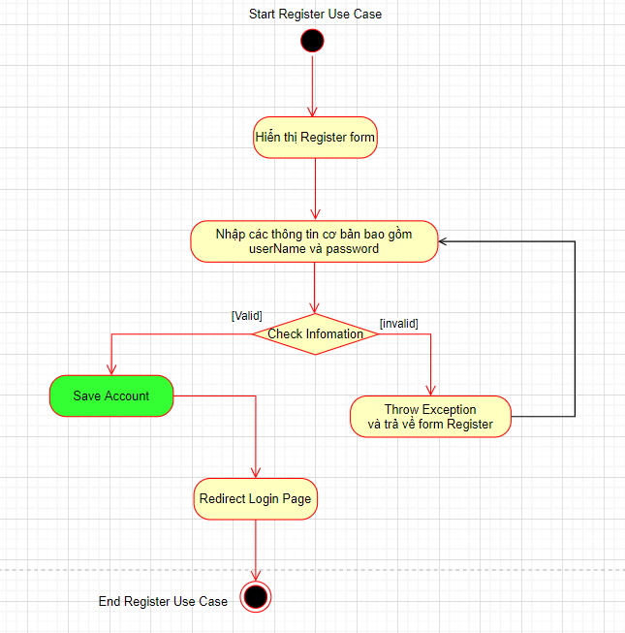

Hình : Use case register

##### + Use Case Login

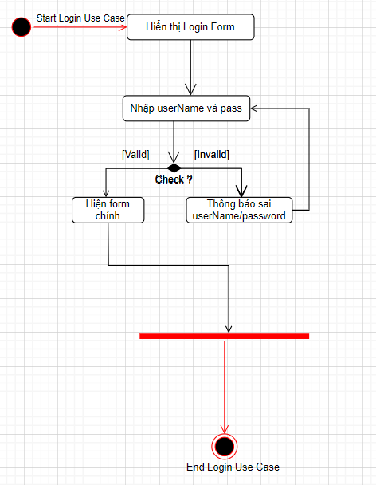

Hình : Use Case Login

##### + Use Case Search Tour

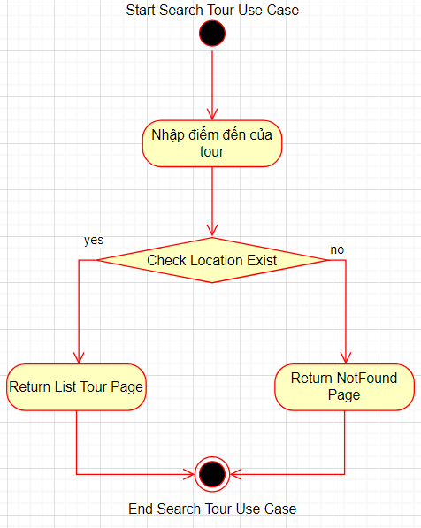

Hình : Use Case Search Tour

##### + Use Case View Detail Tour

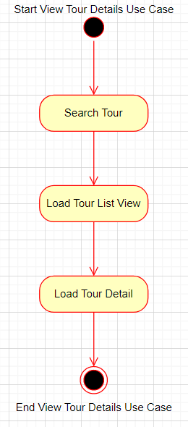

Hình : Use Case View Detail Tour

##### + Use Case Book Tour

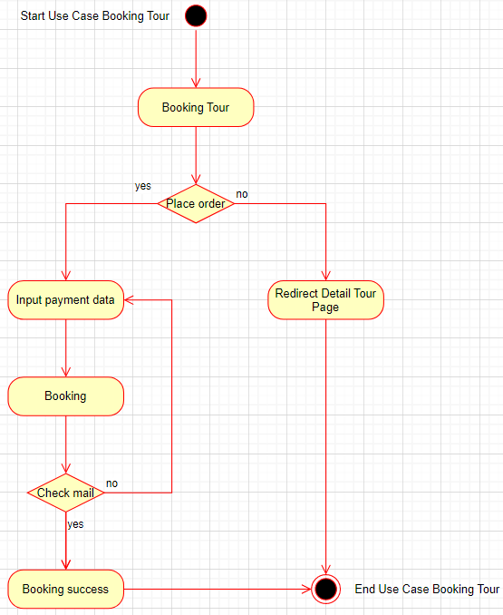

Hình : Use Case Book Tour

##### + Use Case Change Profile

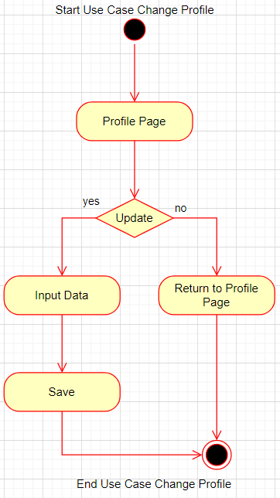

Hình : Use Case Change Profile

##### + Use Case Manage User

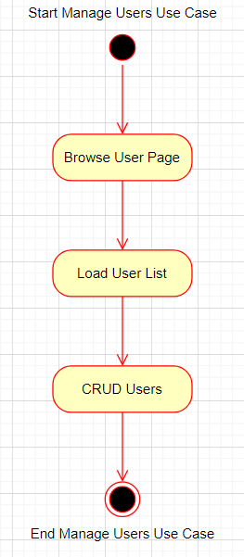

Hình : Use Case Manage User

##### + Use Case Manage Location

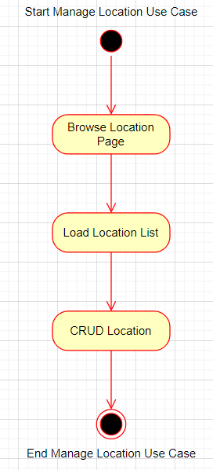

Hình : Use Case Manage Location

##### + Use Case Manage Booking

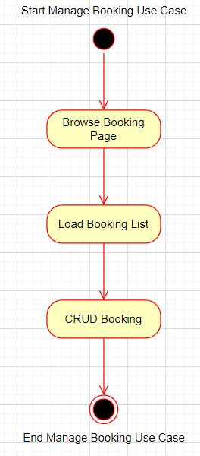

Hình : Use Case Manage Booking

##### + Use Case Change Profile

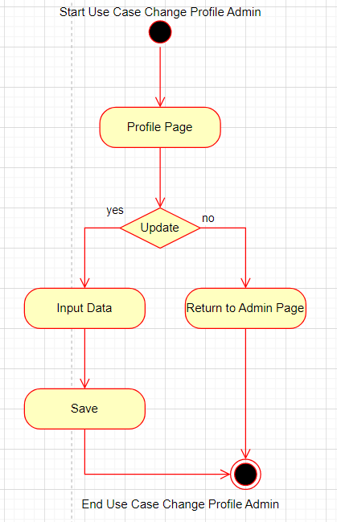

Hình : Use Case Change Profile

### 4.5. State diagram

##### + Use Case Register

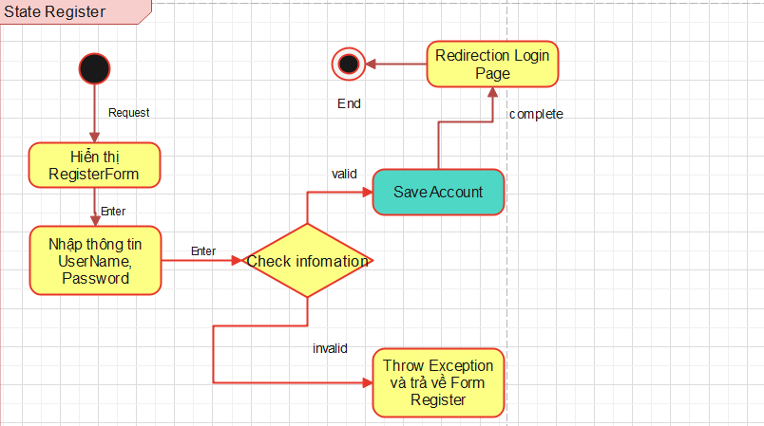

Hình : Use Case Register

##### + Use Case Login

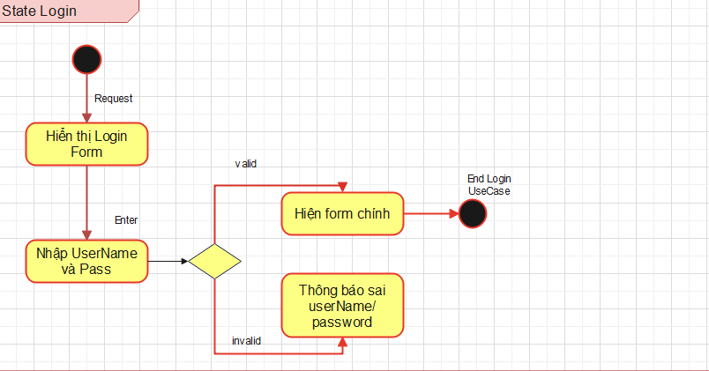

Hình : Use Case Login

##### + Use Case Search Tour

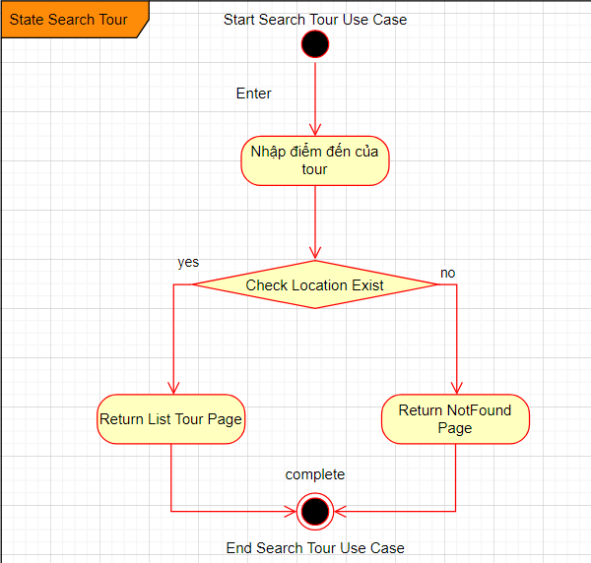

Hình : Use Case Search Tour

##### + Use Case View Detail Tour

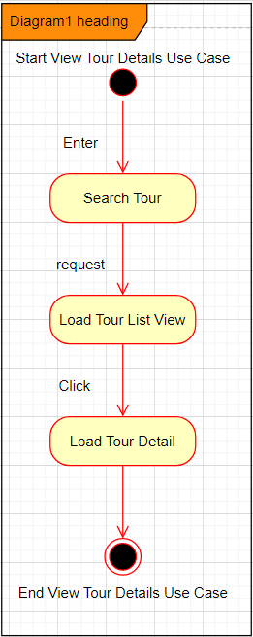

Hình : Use Case View Detail Tour

##### + Use Case Book Tour

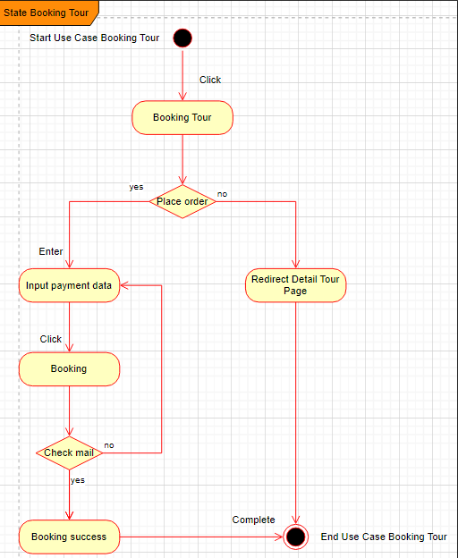

Hình : Case Book Tour

##### + Use Case Change Profile

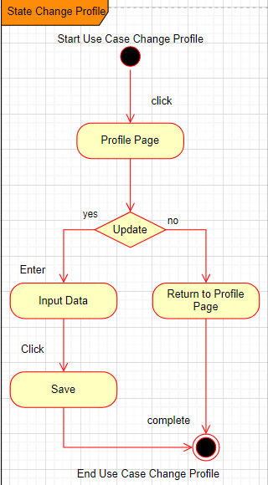

Hình : Use Case Change Profile

##### + Use Case Manage User

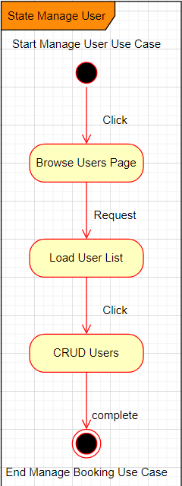

Hình : Use Case Manage User

##### + Use Case Manage Location

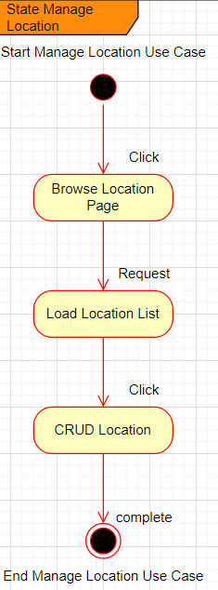

Hình : Use Case Manage Location

##### + Use Case Manage Booking

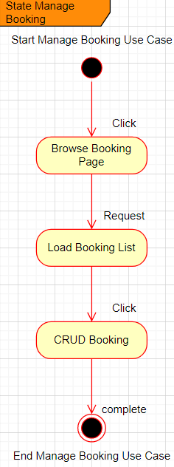

Hình : Use Case Manage Booking

##### + Use Case Change Profile

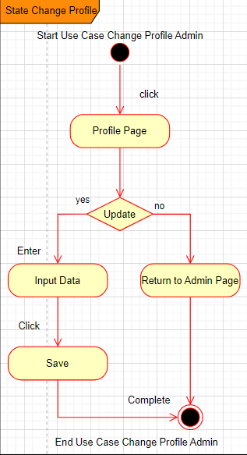

Hình : Use Case Change Profile

### 4.6. Sequence diagram

##### + Use Case Register

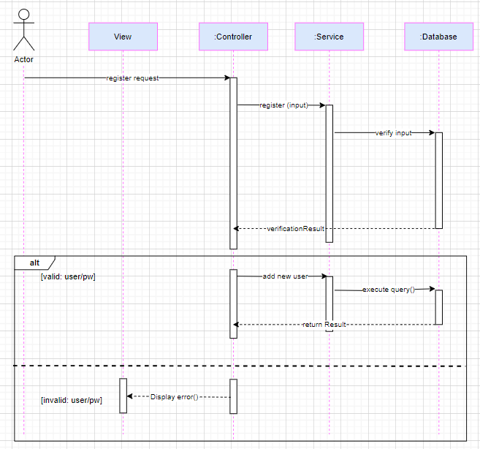

Hình : Use Case Register

##### + Use Case Login

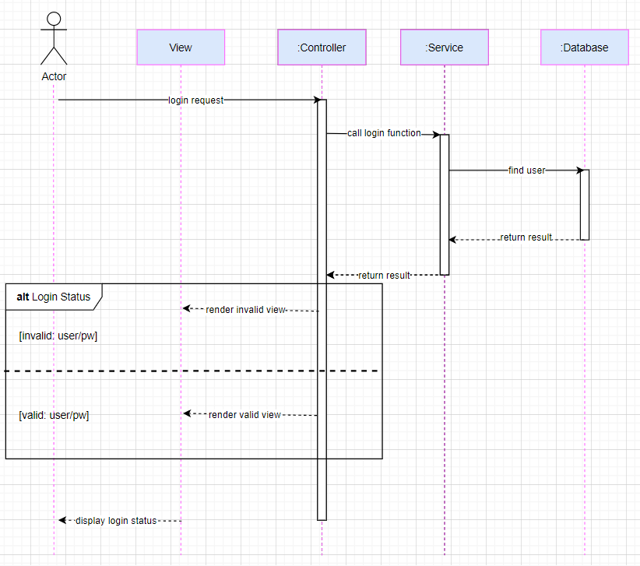

Hình : Use Case Login

##### + Use Case Search Tour

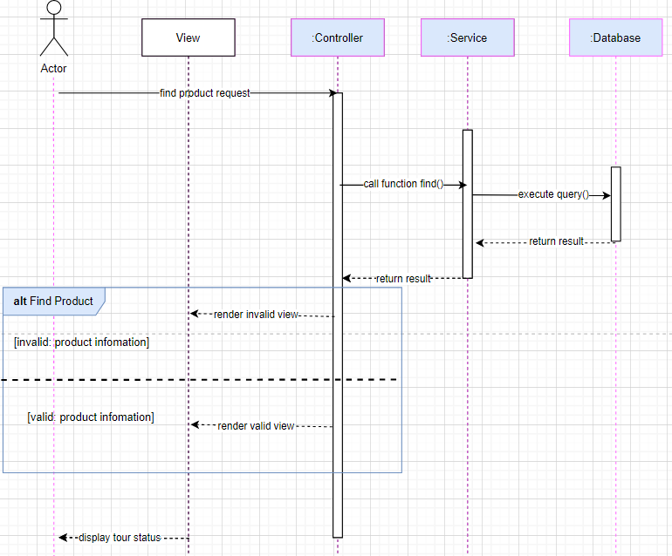

Hình : Use Case Search Tour

##### + Use Case View Detail Tour

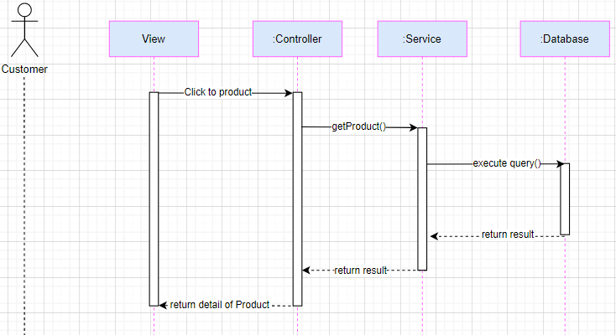

Hình : Use Case View Detail Tour

##### + Use Case Book Tour



Hình : Use Case Book Tour

##### + Use Case Change Profile



Hình : Use Case Change Profile

##### + Use Case Manage User

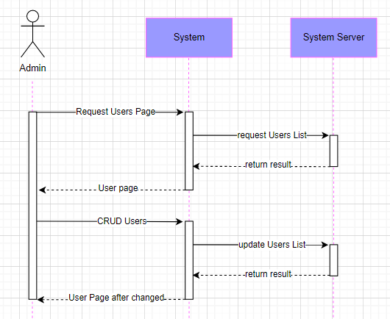

Hình : Use Case Manage User

##### + Use Case Manage Location

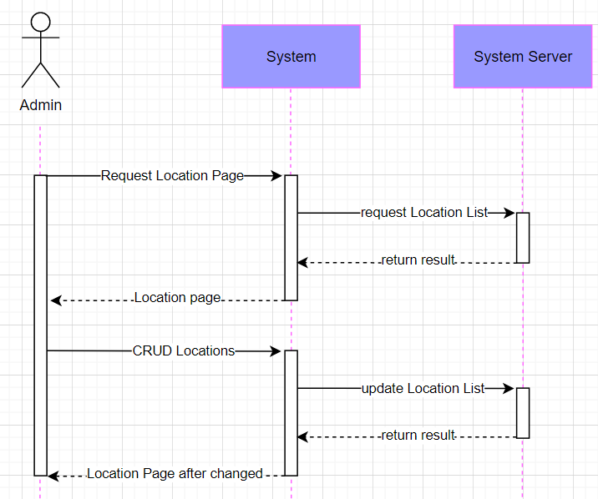

Hình : Use Case Manage Location

##### + Use Case Manage Booking

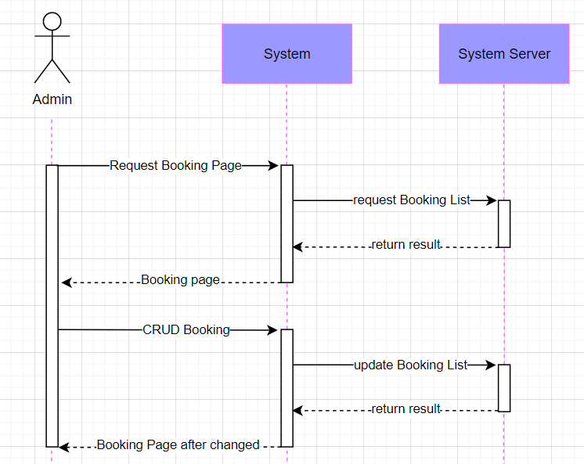

Hình : Use Case Manage Booking

##### + Use Case Change Profile



Hình : Use Case Change Profile

### 4.7. Class diagram

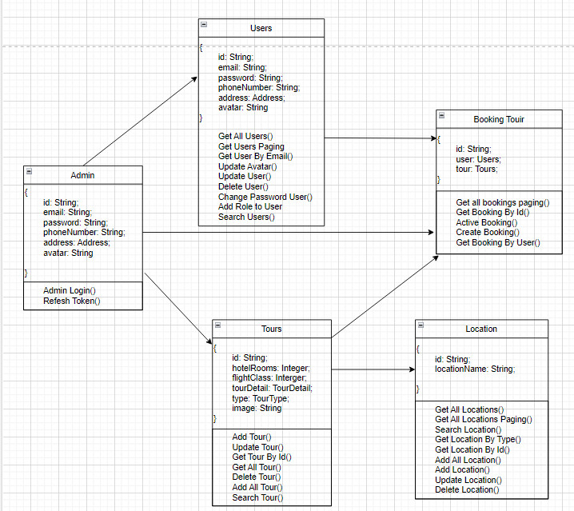

Hình : Class diagram

## CHƯƠNG 5: CÀI ĐẶT VÀ KIỂM THỬ

### 5.1 Cài đặt

### 5.2. Kiểm thử

#### **5.2.1. Test Plan**

##### 5.2.1.1. Danh sách các giai đoạn kiểm thử

- Unit Test.

- System Test.

- Acceptance Test.

- Integration Test.

##### 5.2.1.2. Danh sách các loại kiểm thử

- Kiểm thử chức năng.

- Kiểm tra giao diện người dùng.

- Kiểm tra tính toàn vẹn của cơ sở dữ liệu.

##### 5.2.1.3. Môi trường kiểm thử

- Operating System: Windows 11.

- Browser: Google Chrome.

#### **5.2.2. Test Case**

##### 5.2.2.1. WEB app test case

|  |  |  |  |  |  |
| --- | --- | --- | --- | --- | --- |
| **Test case ID** | **Test case description** | **Test Scenario** | **Expected Results** | **Actual Results** | **Pass / Fail / Not excuted / Suspended** |
| WEB_01 | Đăng nhập thành công vào trang web | * + - 1. Nhập tên tài khoản vào ô username       2. Nhập mật khẩu vào ô password       3. Nhấn nút Login | Đăng nhập vào tài khoản thành công | As expected | Pass |
| WEB_02 | Kiểm tra xem mật khẩu có được ẩn khi nhập hay không | Nhập mật khẩu vào ô Password | Mật khẩu sẽ được ẩn là hiển thị dưới dạng dấu chấm | As expected | Pass |
| WEB_03 | Kiểm tra xem có thông báo thông tin hợp lệ khi nhập tên tài khoản hoặc mật khẩu hay không | * + - 1. Nhập tài khoản hợp lệ vào ô username       2. Nhập sai mật khẩu       3. Nhấn vào nút Login | Một thông báo lỗi sẽ xuất hiện thông báo “Thông tin đăng nhập không hợp lệ, vui lòng nhập lại” | As expected | Pass |
| WEB_04 | Kiểm tra xem tên tài khoản hoặc mật khẩu không được để trống | Để trống ở ô username  Nhập mật khẩu vào ô Password  Nhấn nút Login | Nút Login sẽ bị vô hiệu hóa | As expected | Pass |
| WEB_05 | Kiểm tra xem username có sử dụng chức năng Copy được hay không | * + - 1. Copy tên đăng nhập sau đó Paste vào ô username       2. Nhập mật khẩu vào ô Password       3. Nhấn Login | Đăng nhập thành công | As expected | Pass |
| WEB_06 | Kiểm tra chức năng đổi mật khẩu | Nhấn filter Thông tin cá nhân ở cột bên phải  Nhấn vào nút Đổi mật khẩu ở phía dưới thông tin liên lạc  Thay đổi mật khẩu bằng cách điền các thông tin về mật khẩu mới và xác nhận | Trang thông báo đổi mật khẩu thành công | As expected | Pass |
| WEB_07 | Kiểm tra tên đăng nhập không phải là email | 1. Nhập tên đăng nhập không phải là email 2. Quan sát nút Login | Nút Login bị vô hiệu hóa | As expected | Pass |
| WEB_08 | Kiểm tra chữ cái thường, chữ cái hoa trong tên đăng nhập | 1. Nhập tên đăng nhập vào ô username 2. Nhập mật khẩu vào ô password 3. Nhấn vào nút Login | Đăng nhập thành công | As expected | Pass |
| WEB_09 | Khi reset hoặc refresh màn hình đăng nhập, username và password sẽ bị xóa khi không được lưu | 1. Nhập tên đăng nhập vào ô username 2. Nhập mật khẩu vào ô password 3. Nhấn tải lại trang | Username và Password sẽ bị xóa sau khi nhấn Tải lại trang | As expected | Pass |
| WEB_10 | Đăng nhập với username không tồn tại | 1. Nhập email đúng định dạng (chưa được đăng ký với hệ thống) 2. Nhập password đúng định dạng 3. Nhấn nút Login | Hiển thị lỗi “Username không tồn tại” | As expected | Pass |
| WEB_11 | Đăng nhập với username tồn tại với mật khẩu không đúng | 1. Nhập email đúng định dạng và đã được đăng ký với hệ thống 2. Nhập password sai 3. Nhấn nút Login | Hiển thị lỗi “Sai mật khẩu, vui lòng thử lại” | As expected | Pass |
| WEB_12 | Kiểm tra trang Đăng ký tài khoản có hoạt động hay không | 1. Chọn Đăng ký 2. Nhập email vào ô email 3. Nhập mật khẩu vào ô password và confirm password 4. Nhấn vào nút đăng ký | Hiển thị thông báo “Đăng ký tài khoản thành công” | As expected | Pass |
| WEB_13 | Không điền thông tin và nhấn nút Đăng ký | 1. Chọn Đăng ký 2. Để trống tất cả các trường trong trang đăng ký 3. Quan sát nút Login | Nút Login sẽ bị vô hiệu hóa | As expected | Pass |
| WEB_14 | Kiểm tra ô xác nhận mật khẩu có hoạt động chính xác hay không ở trang Đăng ký | 1. Chọn Đăng ký 2. Nhập các trường yêu cầu 3. Nhập mật khẩu vào ô password 4. Nhập mật khẩu 2 vào ô confirm password 5. Nhấn Đăng ký | Thông báo sẽ hiện lên ghi là "Vui lòng nhập đúng mật khẩu" | As expected | Pass |
| WEB_15 | Nhập thông tin vào một trường và các trường còn lại để trống trong trang Đăng ký | 1. Chọn Đăng ký 2. Nhập tên đăng nhập 3. Để trống các trường còn lại 4. Quan sát nút login | Nút đăng ký sẽ bị vô hiệu hóa | As expected | Pass |
| WEB_16 | Nhập thông tin một tài khoản đã được đăng ký trước đó vào trang Đăng ký | 1. Chọn Đăng ký 2. Nhập tên đăng nhập trùng với tên đăng nhập một tài khoản đã có sẵn 3. Nhập mật khẩu trùng với mật khẩu một tài khoản đã có sẵn 4. Nhập xác nhận lại mật khẩu 5. Nhấn Đăng ký | Thông báo sẽ hiện lên ghi là "Tài khoản này đã tồn tại, vui lòng sử dụng tài khoản khác!" | As expected | Pass |
| WEB_17 | Kiểm tra email có đúng định dạng hay không ở trang Đăng ký | 1. Chọn Đăng ký 2. Nhập gmail không đúng định dạng | Hiển thị lỗi "Email không hợp lệ" | As expected | Pass |
| WEB_18 | Kiểm tra tính năng thay đổi avatar với dữ liệu đúng | 1. Truy cập đến trang quản lý thông tin cá nhân 2. Bấm vào avatar hiển thị popup thay đổi 3. Chọn file hình ảnh đúng định dạng là JPG hoặc PNG 4. Nhấn nút lưu | Thông báo thay đổi thành công và quay về trang quản lý thông tin cá nhân. | As expected | Pass |
| WEB_19 | Kiểm tra chức năng thay dổi avatar khi chọn nhiều hình ảnh cùng một lúc. | 1. Truy cập đến trang quản lý thông tin cá nhân 2. Bấm vào avatar hiển thị popup thay đổi 3. Chọn nhiều file hình ảnh đúng định dạng là JPG hoặc PNG 4. Quan sát nút lưu | Nút lưu sẽ bị vô hiệu hóa | As expected | Pass |
| WEB_20 | Kiểm tra chức năng Đăng xuất có hoạt động đúng hay không | 1. Nhập tài khoản, mật khẩu đúng 2. Nhấn Đăng nhập 3. Nhấn Đăng xuất | Đăng xuất thành công | As expected | Pass |
| WEB_21 | Kiểm tra hiển thị khi tiểu sử rỗng | 1. Quan sát tiêu đề của nút thay đổi | Tiêu đề "thêm tiểu sử" | As expected | Pass |
| WEB_22 | Kiểm tra hiển thị khi đã có tiểu sử | 1. Quan sát tiêu đề của nút thay đổi | Tiêu đề "Chỉnh sửa" | As expected | Pass |
| WEB_23 | Kiểm tra chức năng thêm tiểu sử | 1. Nhấn nút "Thêm tiểu sử" 2. Thêm tiểu sử vào vô input 3. Nhấn lưu | Hiển thị tiểu sử vừa được thêm vào | As expected | Pass |
| WEB_24 | Kiểm tra chức năng sửa tiểu sử | 1. Nhấn nút "Sửa tiểu sử" 2. Sửa tiểu sử 3. Nhấn lưu | Hiển thị tiểu sử vừa được sửa | As expected | Pass |
| WEB_25 | Kiểm tra chức năng sửa tiểu sử khi không lưu | 1. Nhấn nút "Sửa tiểu sử" 2. Sửa tiểu sử 3. Nhấn hủy | Tiểu sử không thay đổi và tiểu sử hiển thị là tiểu sử ban đầu | As expected | Pass |
| WEB_26 | Kiểm tra chức năng thay đổi mật khẩu | 1. Nhấn vào nút User ở thanh công cụ phía trên. 2. Nhấn nút "Change password" 3. Nhập đúng mật khẩu cũ 4. Nhập mật khẩu mới đúng định dạng yêu cầu 5. Nhập lại mật khẩu mới 6. Nút change passwork "enable" và nhấn vào. | Nhập mật mật khẩu xác thực thành công | As expected | Pass |
| WEB_27 | Kiểm tra chức năng hiển thị mật khẩu | 1. Nhấn vào nút User ở thanh công cụ phía trên. 2. Nhấn nút "Change password" 3. Nhập đúng mật khẩu cũ 4. Nhập mật khẩu mới đúng định dạng yêu cầu 5. Nhập lại mật khẩu mới 6. Nhấn vào nút hiển thị mật khẩu | Các ô input sẽ hiển thị mật khẩu như đã nhập và nút hiển thị mật khẩu sẽ đổi màu nền | As expected | Pass |
| WEB_28 | Chức năng đổi mật khẩu khi mật khẩu cũ không hợp lệ | 1. Nhấn vào nút User ở thanh công cụ phía trên. 2. Nhấn nút "Change password" 3. Nhập mật khẩu cũ không đúng định dạng 4. Quan sát nút Change Password | Nút change Password bị vô hiệu hóa | As expected | Pass |
| WEB_29 | Chức năng đổi mật khẩu khi mật khẩu mới không hợp lệ | 1. Nhấn vào nút User ở thanh công cụ phía trên. 2. Nhấn nút "Change password" 3. Nhập mật khẩu mới không đúng định dạng 4. Quan sát nút Change Password | Nút change Password bị vô hiệu hóa | As expected | Pass |
| WEB_30 | Chức năng đổi mật khẩu khi mật khẩu mới và mật khẩu xác nhận không giống nhau | 1. Nhấn vào nút User ở thanh công cụ phía trên. 2. Nhấn nút "Change password" 3. Nhập mật khẩu mới đúng định dạng 4. Nhập mật khẩu xác nhận không giống mật khẩu mới 5. Quan sát nút Change Password | Nút change Password bị vô hiệu hóa | As expected | Pass |

### Đánh giá

* Back - End:
* Front - End

# PHẦN 3: KẾT LUẬN

### 3.1. Kết quả đạt được

Nhóm đặt ra mục tiêu xây dựng một trang web book tour du lịch với các chức năng cơ bản như sau:

*Khách vãng lai:*

Đăng ký tài khoản tại website

Tìm kiếm tour.

Xem chi tiết tour.

Xem sản phẩm tour theo điểm đến.

*Khách hàng:*

Book tour.

Xem lịch sử đặt tour.

Chỉnh sửa thông tin cá nhân của người dùng.

Xác thực booking qua email

*Admin:*

Quản lý thông tin khách hàng.

Quản lý thông tin các tour.

Quản lý thông tin điểm đến du lịch.

Quản lý danh sách booking.

Chỉnh sửa thông tin admin

Kết thúc giai đoạn phát triển, nhóm đã hoàn thành 80% so với kế hoạch và mục tiêu ban đầu. Cụ thể:

*Hoàn thiện trang admin có chức năng:*

Quản lý thông tin khách hàng.

Quản lý thông tin các tour.

Quản lý thông tin điểm đến du lịch.

Quản lý danh sách booking.

Chỉnh sửa thông tin admin

*Hoàn thiện trang guset và customer có chức năng:*

Đăng ký tài khoản tại website

Tìm kiếm tour.

Xem chi tiết tour.

Xem sản phẩm tour theo điểm đến.

Book tour.

Xem lịch sử đặt tour.

Chỉnh sửa thông tin cá nhân của người dùng.

Xác thực booking qua email

### 3.2. Ưu điểm

Thiết kế và xây dựng website booking, có các chức năng cơ bản để quản lý nghiệp vụ cho admin cũng như là khách sử dụng để book tour.

Xây dựng được riêng các trang để dễ quản lý: trang Admin cho admin, trang Home cho khách hàng và khách vãng lai.

Đối với khách hàng có chức năng search, mutiple filter để tìm kiếm tour nhanh chóng.

Giao diện dễ dùng, thu hút người mua hàng.

Sử dụng database MongoDB, dùng NoSQL nên khả năng thêm, sửa model đơn giảm hơn bằng JSON và Document trong MongoDB

### 3.3. Nhược điểm

Chưa phân quyền cụ thể cho người quản lý, tour guide.

Chưa nhóm người dùng chung tour vào trang admin theo id của tour

Trang web chưa đầy đủ chức năng: phần liên hệ, vị trí cửa hàng, giới thiệu, tin tức…

Các api vẫn chưa check đủ ràng buộc.

Source code vẫn chưa clean.

Chưa tích hợp được các thuật toán AI.

### 3.4. Khó khăn

*Về mặt công nghệ:*

Có nhiều thư viện reactJS chưa từng sử dụng nên mất thời gian để tìm hiểu và sử dụng.

*Về mặt con người:*

Chưa có nhiều kinh nghiệm khi xây dựng website ecommerce nên có nhiều nghiệp vụ vẫn chưa xử lý được hoặc chưa hoàn thiện.

Thời gian còn hạn chế chưa phát triển tốt các chức năng ở phần nghiệp vụ quản lý.

### 3.5. Bài học kinh nghiệm

Tìm hiểu thuật toán áp dụng trong đề tài sâu hơn.

Phân chia thời gian thực hiện phù hợp.

Tìm hiểu thêm về các API hỗ trợ khác.

Tìm hiểu về cách thức hoạt động trang admin 1 cách logic nhất thông qua tìm hiểu.

### 3.6. Hướng phát triển

Phân quyền cụ thể cho các actor như quản lý, tour guide, …

Thêm các chức năng mã khuyến mãi để thu hút khách hàng

Chức năng cho phép thanh toán tích hợp qua Paypal khi mua hàng.

Chức năng nhận thông báo về tour đã book

Xây dựng một diễn đàn để mọi người giao lưu trao đổi thông tin (đang xem xét).

Tích hợp chat bot.

Thêm các thuật toán dự đoán cho phần quản lý, báo cáo thông kê của nghiệp vụ admin.

# PHẦN 4: TÀI LIỆU THAM KHẢO

* + 1. <https://spring.io/projects/spring-boot>
    2. <https://www.mongodb.com/>
    3. <https://redux.js.org/>